**BỘ KHOA HỌC VÀ CÔNG NGHỆ**



**HỌC VIỆN CÔNG NGHỆ BƯU CHÍNH VIỄN THÔNG**

BÁO CÁO BÀI TẬP

ASSIGNMENT 1

**GVHD: TRẦN ĐÌNH QUẾ**

|  |
| --- |
| **LỚP CQ 03 – NHÓM 01** |
| **Họ và tên:** Đỗ Ngọc Lâm  **Mã sinh viên:** B22DCCN476  **Lớp:** D22CNPM04 |
| Hà Nội, 08/2025 |

**MỤC LỤC**

**DANH MỤC HÌNH ẢNH 4**

**1. Investigate, discover and write (3 pages) 5**

**a) Ứng dụng của Trí tuệ Nhân tạo trong đời sống hàng ngày 5**

**b) Hệ thống thông minh trong quản lý công nghệ thông tin (IT Management) 6**

**c) Vai trò của học sâu (Deep Learning) trong xe tự hành 8**

**d) Kết luận 9**

**2. What is Intelligent system? In the following definitions, which one impresses you mostly? Give examples of intelligent systems. (3 pages) 10**

**a) Định nghĩa về hệ thống thông minh 10**

**b) Định nghĩa ấn tượng nhất? 11**

**c) Ví dụ của hệ thống thông minh 12**

**3. Applications of Intelligent systems: areas, AI techniques (3 pages) 14**

**a) Các lĩnh vực ứng dụng chính của hệ thống thông minh 14**

**b) Các kĩ thuật AI chủ chốt trong hệ thống thông minh 16**

**4. Types of Intelligent systems (3 pages) 19**

**a) Phân loại theo năng lực (Capability) 19**

**b) Phân loại theo chức năng (Functionality) 20**

**5. Load and read this paper https://arxiv.org/pdf/2009.09083.pdf Present applications of intelligent systems via Figure 7 [3 pages] 23**

**a) Hệ thống tự trị thông minh (Intelligent Autonomous System) 24**

**b) Hệ thống tư vấn thông minh (Intelligent Advisor System) 25**

**6. Describe features and purposes of numpy, pandas, matplotlib, scikitLearn. Give illustrated examples 28**

**a) NumPy (Numerical Python) 28**

**b) Pandas 33**

**c) Matplotlib 35**

**d) Scikit-learn 37**

**7. (pg 29, [1]) Suppose you have three arrays: one containing the names of a group of people, another the corresponding heights of these individuals, and the last one the corresponding weights of the individuals in the group: names = np.array(['Ann','Joe','Mark']) 41**

**heights = np.array([1.5, 1.78, 1.6]) weights = np.array([65, 46, 59]) 41**

**you want to calculate the Body Mass Index (BMI) of this group of people. The formula to calculate BMI is as follows: - Divide the weight in kilograms (kg) by the height in meters (m) - Divide the answer by the height again - Using the BMI, you can classify a person as healthy, overweight, or underweight using the following categories: + Underweight if BMI < 18.5 + Overweight if BMI > 25 + Normal weight if 18.5 <= BMI <= 25 41**

**8. Performing the following - Plotting Multiple Lines in the Same Chart ([1], page 71) - Adding a Legend ([1], page 72) - Plotting Bar Charts ([1], page 73) Then collect data from your team: student_name, subject (5 subjects), mark. Display the results in three above forms 42**

**9. Your task is to plot a chart to show the proportion of men and women in each group that has a driver’s license, you can use Seaborn’s categorical plot ([2], page 86). Store data in file CSV and display. 46**

**10. Using the Titanic dataset, plot a chart and see what survival rate of men, women and children looks like in each of the three classes https://github.com/mwaskom/seaborn-data ([2], page) 47**

**11. Construct data salary.csv for 48**

**gender, salary 48**

**men, 100000 48**

**men, 120000……… 48**

**Your task is to show the distribution of salaries for men and women ([2], 90) 48**

**12. Give data: (diện tích/m2, giá nhá/tỷ) như sau: 49**

**(50, 2.5), (60,3), (65, 3.5), (70, 3.8), (75, 4), (80, 4.5), (85, 5) 49**

**Using regression to predict house price of 55m2, 68m2, 76m2, 90m2. 49**

**13. Give data of height, weight of person ([1] page 101). Using regression to predict weight when given height. 50**

**14. Using multiple linear regression to predict house prices based on multiple features. Your task is to use Boston Dataset to implement the program ([1], page 120) 51**

**TÀI LIỆU THAM KHẢO 54**

# DANH MỤC HÌNH ẢNH

Hình 1. Figure 7 – Examples of intelligent systems (Nguồn: [5]) 23

Hình 2. NumPy-1 30

Hình 3. NumPy-2 31

Hình 4. NumPy-3 32

Hình 5. Pandas - 1 34

Hình 6. Pandas – 2 34

Hình 7. Matplotlib - 1 36

Hình 8. Matplotlib – 2 36

Hình 9. Matplotlib - 3 37

Hình 10. Matplotlib - 4 37

Hình 11. Sklearn – 1 39

Hình 12. Sklearn – 2 39

Hình 13. Sklearn – 3 40

Hình 14. Sklearn – 4 40

Hình 15. Bài 1.7 41

Hình 16. Bài 1.8 Chưa có Legend – 1 42

Hình 17. Bài 1.8 Chưa có Legend – 2 43

Hình 18. Bài 1.8 Có Legend – 1 43

Hình 19. Bài 1.8 Có Legend – 2 44

Hình 20. Bài 1.8 Bar charts – 1 44

Hình 21. Bài 1.8 Bar charts – 2 45

Hình 22. Bài 1.9 46

Hình 23. Bài 1.10 – 1 47

Hình 24. Bài 1.10 – 2 47

Hình 25. Bài 1.11 – 1 48

Hình 26. Bài 1.11 – 2 49

Hình 27. Bài 1.12 49

Hình 28. Bài 1.13 – 1 50

Hình 29. Bài 1.13 – 2 50

Hình 30. Bài 1.14 🡪 Lỗi load data do dataset đã bị xóa 51

Hình 31. Bài 1.14 – 1 52

Hình 32. Bài 1.14 – 2 52

Hình 33. Bài 1.14 – 3 53

# Investigate, discover and write (3 pages)

Các hệ thống thông minh, đặc biệt là các hệ thống được hỗ trợ bởi Trí tuệ Nhân tạo (AI), đã trở thành một phần không thể thiếu trong bối cảnh công nghệ hiện đại. Sự hiện diện của chúng ngày càng phổ biến, từ những ứng dụng quen thuộc trong đời sống hàng ngày cho đến các giải pháp phức tạp trong quản lí doanh nghiệp và những lĩnh vực tiên phong như xe tự hành. Việc tích hợp các công nghệ này đã làm thay đổi căn bản cách xã hội vận hành, tạo ra một mô hình mới về hiệu quả và khả năng kết nối trong các lĩnh vực tiêu dùng, doanh nghiệp và công nghiệp. Sự phát triển này đánh dấu một bước chuyển dịch quan trọng từ những khái niệm lý thuyết sang các ứng dụng thực tiễn, có ảnh hưởng sau rộng đến các cấu trúc kinh tế và xã hội toàn cầu.

1. **Ứng dụng của trí tuệ nhân tạo trong đời sống hàng ngày**

Trí tuệ nhân tạo đã vượt ra khỏi phạm vi các phòng thí nghiệm nghiên cứu để trở thành một công cụ thực tiễn và có tác động mạnh mẽ trong đời sống thường nhật. Một trong những ví dụ nổi bật nhất là sự phổ biến của các trợ lý ảo cá nhân. Các nền tảng như Siri của Apple, Alexa của Amazon và Google Assistant đã làm thay đổi căn bản cách con người tương tác với công nghệ [1]. Siri, với sự tích hợp sâu vào hệ sinh thái Apple, cho phép người dùng thực hiện nhiều tác vụ chỉ bằng các lệnh thoại. Khả năng của nó trải rộng từ những hoạt động cơ bản như gửi tin nhắn, thực hiện cuộc gọi đến những hành động phức tạp hơn như đặt lời nhắc, tìm kiếm thông tin, điều khiển các thiết bị nhà thông minh qua HomeKit, hay cung cấp chỉ đường thông qua CarPlay. Năng lực tiên tiến trong việc hiểu và xử lý ngôn ngữ tự nhiên của Siri, bao gồm cả ngữ cảnh và các câu hỏi tiếp nối, đã đơn giản hóa quá trình thao tác của người dùng, mang lại sự tiện lợi và hiệu quả đáng kể [2].

Ngoài các trợ lý ảo, AI còn là động lực đứng sau những hệ thống gợi ý (recommendation systems) vận hành trong các nền tảng thương mại điện tử và giải trí trực tuyến. Các dịch vụ như Netflix và Amazon tận dụng những thuật toán AI tiên tiến để phân tích khối lượng dữ liệu khổng lồ về hành vi người dùng, bao gồm lịch sử xem, tìm kiếm sản phẩm và thói quen mua sắm. Dựa trên quá trình phân tích này, hệ thống sẽ tạo ra các gợi ý được cá nhân hóa cao cho phim, chương trình truyền hình hoặc sản phẩm, từ đó nâng cao trải nghiệm người dùng và thúc đẩy sự gắn kết của khách hàng [1].

Sự cá nhân hóa này cũng mở rộng sang lĩnh vực mạng xã hội, nơi mà các ứng dụng AI được triển khai rộng rãi. Công nghệ nhận diện khuôn mặt có thể tự động đề xuất gắn thẻ trong ảnh, trong khi các thuật toán sắp xếp nội dung tinh vi đảm nhận việc lọc và ưu tiên các bài đăng trên bảng tin của người dùng, nhằm đảm bảo hiển thị những nội dung phù hợp và hấp dẫn nhất [3].

Hơn nữa, các ứng dụng dẫn đường như Google Maps là minh chứng rõ ràng cho tính hữu ích của AI. Bằng cách xử lý dữ liệu giao thông theo thời gian thực được cộng đồng người dùng cung cấp, các hệ thống này có thể dự đoán chính xác tình trạng tắc nghẽn, ước tính thời gian di chuyển và gợi ý các lộ trình tối ưu nhất. Khả năng điều hướng linh hoạt này không chỉ giúp người tham gia giao thông tiết kiệm thời gian mà còn góp phần giảm tiêu thụ nhiên liệu và cải thiện luồng giao thông đô thị [3].

Ảnh hưởng của AI cũng lan tỏa sang nhiều lĩnh vực khác như tài chính, nơi nó được sử dụng để phát hiện gian lận và chấm điểm tín dụng, hay trong trò chơi điện tử, nơi AI tạo ra các nhân vật phi người chơi (NPC) thông minh, có khả năng phản hồi và thích ứng theo trình độ của người chơi [3]. Những ví dụ này cho thấy AI không còn là một khái niệm của tương lai, mà đã trở thành một công nghệ hiện hữu, đóng góp tích cực và thiết thực vào hầu như mọi khía cạnh của đời sống hiện đại.

1. **Hệ thống thông minh trong quản lý công nghệ thông tin (IT Management)**

Khi hạ tầng công nghệ thông tin (CNTT) ngày càng mở rộng về quy mô và độ phức tạp, các phương pháp quản lý thủ công truyền thống trở nên kém hiệu quả và dễ xảy ra sai sót. Hệ thống thông minh đã nổi lên như một giải pháp mạnh mẽ để giải quyết những thách thức này, với mục tiêu tự động hóa các quy trình vận hành, giám sát và bảo trì. Mục tiêu chính là giảm thiểu sự can thiệp của con người, từ đó nâng cao độ tin cậy, hiệu suất và hiệu quả của hệ thống, hướng tới mô hình tính toán tự trị (autonomic computing) [4].

Một ứng dụng quan trọng là giám sát và quản lý hiệu suất mạng một cách chủ động. Các hệ thống thông minh có thể phân tích khối lượng lớn dữ liệu mạng theo thời gian thực nhằm phát hiện những bất thường hoặc mô hình tiềm ẩn dấu hiệu của sự cố sắp xảy ra. Bằng cách dự đoán tắc nghẽn hoặc hỏng hóc linh kiện, hệ thống có khả năng tự động thực hiện các hành động khắc phục, chẳng hạn như định tuyến lại lưu lượng hoặc phân bổ thêm tài nguyên, trước khi gián đoạn dịch vụ xảy ra. Cách tiếp cận chủ động này trong quản lý mạng giúp ngăn ngừa thời gian chết và đảm bảo tính liên tục trong hoạt động kinh doanh [4].

Trong lĩnh vực an ninh mạng, các Hệ thống Phát hiện Xâm nhập (Intrusion Detection Systems – IDS) được hỗ trợ bởi AI mang lại lợi thế vượt trội so với các hệ thống dựa trên quy tắc truyền thống. Bằng cách thiết lập một đường chuẩn cho hành vi mạng bình thường, các hệ thống thông minh này có khả năng phát hiện những cuộc tấn công mạng tinh vi và mới lạ, bao gồm cả các lỗ hổng zero-day, vốn có thể bị bỏ sót nếu chỉ dựa trên quy tắc tĩnh. Chúng có thể thích ứng với những chiến thuật thay đổi liên tục của các tác nhân độc hại, cung cấp một lớp phòng thủ động và vững chắc.

Bên cạnh đó, hệ thống thông minh còn đóng góp vào nhiều lĩnh vực khác trong quản lý CNTT, bao gồm việc tự động phân bổ tài nguyên máy chủ, lập lịch vá lỗi phần mềm thông minh nhằm giảm thiểu gián đoạn, và tối ưu hóa quản lý sự cố dịch vụ thông qua phân tích nguyên nhân gốc tự động. Mục tiêu cuối cùng là đạt đến trạng thái “tính toán tự trị” (autonomic computing), trong đó môi trường CNTT có khả năng tự cấu hình (thích ứng với các thành phần mới), tự tối ưu hóa (cải thiện hiệu năng), tự phục hồi (khắc phục sự cố) và tự bảo vệ (chống lại các cuộc tấn công) với sự giám sát tối thiểu của con người [4].

1. **Vai trò của học sâu (Deep Learning) trong xe tự hành**

Lái xe tự hành là một trong những lĩnh vực tiên phong tham vọng và đầy thách thức nhất của công nghệ hiện đại, trong đó Học sâu (Deep Learning) đóng vai trò nền tảng then chốt. Một phương tiện tự hành phải có khả năng nhận thức môi trường xung quanh, đưa ra các quyết định quan trọng và điều khiển chuyển động của nó một cách an toàn và đáng tin cậy. Deep Learning giữ vai trò trung tâm trong từng chức năng cốt lõi này, bằng cách xử lý dữ liệu từ một tập hợp phức tạp các cảm biến [5].

Giai đoạn đầu tiên là nhận thức (perception), nơi phương tiện phải xây dựng một mô hình không gian ba chiều (3D) chính xác và phong phú về môi trường xung quanh. Các mô hình Deep Learning, đặc biệt là Mạng Nơ-ron Tích chập (Convolutional Neural Networks – CNNs), được sử dụng để xử lý dữ liệu từ các cảm biến như camera độ phân giải cao, LiDAR (Light Detection and Ranging), và radar. Camera cung cấp thông tin chi tiết về màu sắc và kết cấu, vốn là thế mạnh để CNN giải mã trong các tác vụ phân loại đối tượng. LiDAR cung cấp dữ liệu độ sâu chính xác bằng cách tạo ra đám mây điểm 3D của môi trường, đóng vai trò quan trọng trong định vị và phát hiện vật thể. Radar hoạt động hiệu quả trong điều kiện thời tiết khắc nghiệt, nơi camera và LiDAR có thể gặp hạn chế. Deep Learning cho phép hợp nhất dữ liệu cảm biến (sensor fusion), kết hợp thế mạnh của từng công nghệ để xây dựng một hệ thống nhận thức toàn diện và vững chắc. Các mô hình này giúp phương tiện có khả năng “nhìn thấy” và diễn giải thế giới xung quanh bằng cách phát hiện, phân loại và theo dõi các đối tượng như phương tiện khác, người đi bộ, người đi xe đạp, biển báo giao thông và vạch kẻ đường với độ chính xác vượt trội so với con người [5].

Sau khi môi trường đã được nhận diện, phương tiện phải thực hiện lập kế hoạch và ra quyết định. Quá trình này bao gồm việc dự đoán hành vi tương lai của những người tham gia giao thông khác và xây dựng một lộ trình an toàn, hợp pháp và thoải mái. Các kỹ thuật Deep Learning, bao gồm Mạng Nơ-ron Hồi tiếp (Recurrent Neural Networks – RNNs) cho dự đoán chuỗi và Học tăng cường (Reinforcement Learning), được sử dụng để huấn luyện các thuật toán ra quyết định của xe. Hệ thống học được các chính sách lái tối ưu thông qua việc tiếp xúc với hàng triệu kịch bản mô phỏng cùng với khối lượng lớn dữ liệu lái xe thực tế. Nhờ đó, xe có thể xử lý những tình huống giao thông phức tạp và tinh tế, chẳng hạn như nhập làn trên đường cao tốc đông đúc, điều hướng tại ngã tư bốn chiều, hay nhường đường cho xe ưu tiên [5].

Cuối cùng, giai đoạn điều khiển (control) liên quan đến việc chuyển đổi các quyết định cấp cao thành những lệnh cơ học chính xác cho hệ thống lái, phanh và tăng tốc của phương tiện. Các thuật toán điều khiển dựa trên Deep Learning đảm bảo những hành động này được thực thi một cách mượt mà, chính xác và tự nhiên đối với hành khách. Việc ứng dụng toàn diện Deep Learning trong các giai đoạn nhận thức, lập kế hoạch và điều khiển đang từng bước biến tầm nhìn về xe tự hành hoàn toàn thành hiện thực, hứa hẹn một tương lai với những con đường an toàn hơn và hệ thống giao thông hiệu quả hơn [5].

1. **Kết luận**

Có thể thấy rằng các hệ thống thông minh đang đóng vai trò chất xúc tác cho một cuộc cách mạng sâu rộng trên nhiều lĩnh vực. Từ việc nâng cao sự tiện lợi trong đời sống hàng ngày thông qua các trợ lý ảo cá nhân và hệ thống gợi ý được cá nhân hóa [1], [2], [3], đến việc xây dựng hạ tầng CNTT tự quản lý, bền vững [4], và mở ra tương lai của giao thông với các phương tiện tự hành [5], tác động của chúng là không thể phủ nhận.

Sự phát triển liên tục của Trí tuệ nhân tạo và các lĩnh vực trực thuộc, đặc biệt là Học sâu (Deep Learning), hứa hẹn khai mở nhiều tiềm năng mới, tiếp tục định hình lại cách chúng ta sống, làm việc và tương tác với thế giới. Do đó, việc hiểu biết toàn diện và ứng dụng thành thạo những công nghệ này là điều thiết yếu đối với các kỹ sư, nhà quản lý và những người đổi mới sáng tạo trong bối cảnh phức tạp của kỷ nguyên số.

1. **What is Intelligent system? In the following definitions, which one impresses you mostly? Give examples of intelligent systems. (3 pages)**

Trong kỷ nguyên Cách mạng Công nghiệp lần thứ tư, cácHệ thống Thông minh đã nổi lên như một lĩnh vực then chốt trong khoa học máy tính và công nghệ, góp phần định hình lại cách chúng ta sống, làm việc và tương tác với thế giới. Chúng không còn là những khái niệm của tương lai mà đã trở thành một phần không thể thiếu trong nhiều ứng dụng thực tiễn, từ các thiết bị tiêu dùng hằng ngày cho đến những giải pháp công nghiệp phức tạp. Việc tìm hiểu bản chất của các hệ thống này thông qua phân tích các định nghĩa khác nhau và khám phá các ví dụ thực tiễn là điều cần thiết để nắm bắt vai trò cũng như tiềm năng của chúng trong thế giới hiện đại.

1. **Định nghĩa về hệ thống thông minh**

Để hiểu rõ bản chất của một hệ thống thông minh, cần xem xét các định nghĩa đến từ nhiều nguồn khác nhau. Mỗi định nghĩa, dù có những điểm chung, nhưng thường nhấn mạnh các khía cạnh khác nhau của “trí tuệ” nhân tạo.

Một trong những định nghĩa mang tính học thuật và súc tích nhất đến từ IGI Global, trong đó hệ thống thông minh được mô tả là: “*một hệ thống có khả năng đưa ra quyết định hoặc dự đoán dựa trên dữ liệu mà nó tiếp nhận từ môi trường. Nó có khả năng học hỏi từ kinh nghiệm và thích nghi hành vi của mình với những tình huống mới*” [6]. Định nghĩa này tập trung vào bốn năng lực cốt lõi: nhận thức môi trường (thông qua dữ liệu), ra quyết định/dự đoán, học hỏi từ kinh nghiệm, và khả năng thích ứng.

Một cách tiếp cận khác, mang tính thực tiễn hơn, định nghĩa hệ thống thông minh là *“các hệ thống máy tính thể hiện hành vi thông minh”*, trong đó liệt kê các đặc trưng như khả năng học hỏi, suy luận, giải quyết vấn đề và nhận thức. Định nghĩa này không chỉ nhấn mạnh các năng lực nội tại mà còn đề cao sự thể hiện ra bên ngoài của “hành vi thông minh.”

Trong khi đó, **Algotive.ai** đưa ra một định nghĩa mang tính chức năng cao, mô tả hệ thống thông minh là *“những hệ thống có thể cảm nhận môi trường của chúng, xử lý thông tin thu thập được, và đưa ra quyết định hoặc hành động để đáp ứng”* [7]. Điểm đặc biệt của định nghĩa này là nhấn mạnh đến một chu trình vận hành khép kín gồm ba giai đoạn: Cảm nhận (Sense) – Xử lý (Process) – Hành động (Act). Chu trình này mô tả một cách trực quan cách hệ thống thông minh tương tác và vận hành trong môi trường của nó. Ngoài ra, nguồn này còn nhấn mạnh rằng các hệ thống này không chỉ đơn thuần tuân theo các quy tắc được lập trình sẵn, mà còn có khả năng học hỏi và thích ứng theo thời gian.

Một video giải thích khái niệm này đưa ra góc nhìn tương tự, nhấn mạnh rằng một hệ thống thông minh có khả năng thu thập thông tin từ môi trường, suy luận dựa trên thông tin đó để tiếp thu tri thức, và sau đó sử dụng tri thức này để đưa ra quyết định nhằm đạt được một mục tiêu cụ thể [8]. Cách tiếp cận này làm nổi bật vai trò của “tri thức” và “mục tiêu” như những yếu tố định hướng cho hành vi của hệ thống.

Tổng thể, các định nghĩa đều xoay quanh những đặc trưng chung như nhận thức, học hỏi, suy luận, ra quyết định và thích ứng. Điểm khác biệt chủ yếu nằm ở cách nhấn mạnh và cấu trúc các đặc trưng này, từ việc liệt kê năng lực cho đến mô tả một chu trình vận hành hoàn chỉnh.

1. **Định nghĩa ấn tượng nhất?**

Khi so sánh các định nghĩa đã được trình bày, có thể thấy rằng chúng bổ sung cho nhau để tạo thành một bức tranh toàn diện. Các định nghĩa từ **IGI Global** [6]và **High-Tech Guide** đưa ra danh sách các đặc tính thiết yếu của một hệ thống thông minh. Trong khi đó, video giải thích [8] lại tập trung vào quá trình chuyển đổi dữ liệu thành tri thức và hành động định hướng theo mục tiêu. Tuy nhiên, định nghĩa ấn tượng và toàn diện nhất là định nghĩa do **Algotive.ai** [7] đưa ra.

Lý do khiến định nghĩa này trở nên nổi bật là bởi nó không chỉ liệt kê các đặc trưng trừu tượng, mà còn mô tả một cách rõ ràng và logic cơ chế vận hành của hệ thống thông minh thông qua chu trình “Cảm nhận – Xử lý – Hành động” (Sense – Process – Act). Mô hình này có ba ưu điểm nổi bật:

* **Tính toàn diện:** Nó bao quát tất cả các khía cạnh cốt lõi. “Cảm nhận” (Sense) tương ứng với khả năng nhận thức môi trường. “Xử lý” (Process) bao gồm các quá trình nội bộ như suy luận, học hỏi và ra quyết định. “Hành động” (Act) là sự biểu hiện ra bên ngoài của trí tuệ, cho phép hệ thống tác động ngược lại môi trường để đạt được mục tiêu.
* **Tính trực quan và rõ ràng:** Chu trình này cung cấp một khung logic để phân tích bất kỳ hệ thống thông minh nào. Chúng ta có thể dễ dàng xác định các thành phần cảm biến (đầu vào), bộ xử lý trung tâm, và các cơ cấu chấp hành (đầu ra).
* **Tính năng động:** Mô hình nhấn mạnh bản chất tương tác và liên tục của trí tuệ. Hệ thống không chỉ xử lý thông tin một lần, mà lặp đi lặp lại chu trình này, cho phép nó học hỏi và thích ứng trong một môi trường luôn thay đổi.

Trong khi các định nghĩa khác trả lời câu hỏi “Hệ thống thông minh là gì?” bằng cách liệt kê đặc điểm, thì định nghĩa của Algotive.ai trả lời đồng thời hai câu hỏi: “Hệ thống thông minh là gì?” và **“**Hệ thống thông minh hoạt động như thế nào?”. Sự kết hợp giữa mô tả bản chất và cơ chế vận hành này khiến định nghĩa trở thành cách tiếp cận sâu sắc và hữu ích nhất để hiểu và xây dựng các hệ thống thông minh trong thực tiễn.

1. **Ví dụ của hệ thống thông minh**

Lý thuyết về hệ thống thông minh được minh họa rõ nét nhất thông qua các ứng dụng ngày càng phổ biến trong thực tiễn. Những ví dụ này trải rộng trên nhiều lĩnh vực, cho thấy tác động sâu rộng của công nghệ này.

Một trong những ví dụ quen thuộc nhất là các trợ lý ảo cá nhân như Siri của Apple và Alexa của Amazon [9]. Những hệ thống này thể hiện rõ ràng chu trình “Cảm nhận – Xử lý – Hành động” (Sense – Process – Act). Chúng “cảm nhận” môi trường thông qua micro để tiếp nhận lệnh thoại (xử lý ngôn ngữ tự nhiên). Sau đó, chúng “xử lý” yêu cầu bằng cách truy cập cơ sở dữ liệu khổng lồ và thực thi các thuật toán nhằm tìm kiếm thông tin hoặc diễn giải ý định của người dùng. Cuối cùng, chúng “hành động” bằng cách phản hồi qua giọng nói, phát nhạc, đặt báo thức hoặc điều khiển các thiết bị nhà thông minh khác.

Trong lĩnh vực giao thông, xe tự lái, đặc biệt là các phương tiện của Tesla, là ví dụ điển hình về một hệ thống thông minh phức tạp [9]. Hệ thống Autopilot của Tesla sử dụng một bộ cảm biến bao gồm camera, radar và siêu âm để “cảm nhận” toàn diện môi trường xung quanh. Dữ liệu này sau đó được “xử lý” bởi một máy tính trung tâm mạnh mẽ với các thuật toán AI nhằm nhận diện vật thể, dự đoán hành vi của các phương tiện khác và lập kế hoạch di chuyển. Cuối cùng, hệ thống “hành động” bằng cách điều khiển vô-lăng, tăng tốc và phanh để điều hướng một cách an toàn.

Hệ thống gợi ý (recommendation systems) của Netflix và Pandora cũng là những hệ thống thông minh hoạt động âm thầm nhưng hiệu quả [9]. Chúng “cảm nhận” sở thích của người dùng thông qua lịch sử xem phim hoặc nghe nhạc. Dữ liệu này được “xử lý” bởi các thuật toán học máy nhằm tìm ra các mẫu và mối tương quan. Trên cơ sở đó, chúng “hành động” bằng cách gợi ý những bộ phim hoặc bài hát mới mà người dùng có khả năng yêu thích, từ đó cá nhân hóa trải nghiệm người dùng.

Hơn nữa, những phát minh AI tiên tiến hơn cũng đang được phát triển, chẳng hạn như robot có khả năng thực hiện các thao tác phức tạp hoặc AI có thể sáng tác nhạc và tạo ra nghệ thuật, minh chứng cho tiềm năng gần như vô hạn của các hệ thống thông minh trong tương lai [10]. Tất cả những ví dụ này đều chia sẻ các đặc trưng cốt lõi: chúng tương tác với môi trường, xử lý thông tin một cách thông minh, và thực hiện các hành động có mục đích.

1. **Applications of Intelligent systems: areas, AI techniques (3 pages)**

Các hệ thống thông minh, được định nghĩa là những hệ thống có khả năng học hỏi, suy luận và thích ứng, ngày càng trở thành một lực lượng chuyển đổi mạnh mẽ trong xã hội hiện đại [11]. Sự phát triển vượt bậc của Trí tuệ nhân tạo (AI) đã thúc đẩy việc ứng dụng những hệ thống này trong gần như mọi ngành công nghiệp, từ y tế, tài chính cho đến sản xuất và giải trí. Chúng không chỉ tối ưu hóa các quy trình hiện có bằng cách mang lại mức độ hiệu quả và chính xác chưa từng có, mà còn tạo ra những năng lực hoàn toàn mới, giải quyết các vấn đề phức tạp vốn trước đây con người khó có thể xử lý hiệu quả.

1. **Các lĩnh vực ứng dụng chính của hệ thống thông minh**

Sự thâm nhập của các hệ thống thông minh vào nhiều ngành công nghiệp là sâu rộng và đa chiều, mang lại những thay đổi mang tính cách mạng. Các ứng dụng này được thiết kế tỉ mỉ nhằm nâng cao hiệu quả, cải thiện độ chính xác và tự động hóa những nhiệm vụ phức tạp dựa trên dữ liệu [12].

* **Y tế (Healthcare):** Trong lĩnh vực y tế, AI đang tăng cường đáng kể năng lực của các chuyên gia y tế trong chẩn đoán, điều trị và nghiên cứu dược phẩm. Các hệ thống thông minh sử dụng thị giác máy tính có thể phân tích hình ảnh y khoa như X-quang, MRI và CT để phát hiện sớm dấu hiệu ung thư hoặc bệnh lý khác, với độ chính xác đôi khi vượt qua cả chuyên gia con người. Ngoài chẩn đoán, các thuật toán AI còn phân tích khối lượng dữ liệu khổng lồ từ hồ sơ bệnh án điện tử để xác định các mô hình và yếu tố rủi ro, từ đó xây dựng kế hoạch điều trị cá nhân hóa. Phương pháp dựa trên dữ liệu này cũng đang đẩy nhanh tiến trình phát triển thuốc mới bằng cách dự đoán hiệu quả của các hợp chất hóa học, giúp rút ngắn đáng kể thời gian và chi phí đưa thuốc ra thị trường [12].
* **Tài chính (Finance):** Trong ngành tài chính, các hệ thống thông minh được áp dụng để tăng cường an ninh, tối ưu hóa giao dịch và cá nhân hóa dịch vụ khách hàng. Các thuật toán học máy là nền tảng cho hệ thống phát hiện gian lận hiện đại, liên tục phân tích hàng triệu giao dịch theo thời gian thực để phát hiện và cảnh báo hoạt động đáng ngờ. Trong lĩnh vực giao dịch chứng khoán, AI được sử dụng cho giao dịch tần suất cao (high-frequency trading), nơi thuật toán phân tích xu hướng thị trường và dữ liệu lịch sử để đưa ra dự đoán và thực hiện giao dịch chỉ trong tích tắc. Ngoài ra, các chatbot và trợ lý ảo thông minh cũng đang được triển khai để cung cấp dịch vụ khách hàng 24/7, trả lời các câu hỏi phức tạp và hỗ trợ nhiều giao dịch cơ bản, từ đó nâng cao sự hài lòng của khách hàng và hiệu quả hoạt động [12].
* **Giao thông (Transportation):** Đây là một trong những lĩnh vực có sự biến đổi rõ rệt và tham vọng nhất, thể hiện qua sự phát triển nhanh chóng của xe tự lái. Những phương tiện này là các hệ thống thông minh phức tạp, tích hợp nhiều cảm biến (camera, LiDAR, radar) và các thuật toán AI tinh vi để nhận thức môi trường, đưa ra quyết định quan trọng và điều khiển xe an toàn. Ngoài xe tự hành, AI còn đóng vai trò quan trọng trong logistics và quản lý giao thông. Nó được sử dụng để tối ưu hóa tuyến đường vận chuyển, giúp giảm tiêu thụ nhiên liệu và thời gian giao hàng. Trong bối cảnh thành phố thông minh, AI giúp quản lý lưu lượng giao thông bằng cách phân tích dữ liệu thời gian thực để điều chỉnh tín hiệu đèn giao thông, ngăn chặn tắc nghẽn [12].
* **Sản xuất (Manufacturing):** Trong mô hình Công nghiệp 4.0 hay nhà máy thông minh, hệ thống thông minh đang thúc đẩy một làn sóng tự động hóa và kiểm soát chất lượng mới. Robot công nghiệp được vận hành bởi AI có thể thực hiện các nhiệm vụ lắp ráp phức tạp với độ chính xác và tính nhất quán vượt trội. Hệ thống thị giác máy tính được triển khai trên dây chuyền sản xuất để kiểm tra chất lượng nghiêm ngặt, phát hiện những khuyết điểm nhỏ mà mắt người khó nhận thấy. AI cũng đóng vai trò quan trọng trong tối ưu hóa toàn bộ chuỗi cung ứng bằng cách dự đoán nhu cầu chính xác hơn và triển khai bảo trì dự đoán (predictive maintenance), trong đó cảm biến và thuật toán dự báo thời điểm cần bảo trì máy móc, từ đó ngăn ngừa thời gian chết tốn kém [12].
* **Các lĩnh vực khác:** Ảnh hưởng của hệ thống thông minh còn mở rộng sang nhiều lĩnh vực khác. Trong dịch vụ khách hàng, chatbot AI đảm nhiệm khối lượng lớn yêu cầu ngày càng tăng. Trong truyền thông và giải trí, hệ thống gợi ý nội dung cá nhân hóa như Netflix và Spotify tận dụng học máy để đề xuất nội dung phù hợp với sở thích cá nhân của từng người dùng. Trong an ninh mạng, AI là công cụ then chốt để phát hiện và phản ứng với các mối đe dọa mới trong thời gian thực, vượt ra khỏi các cơ chế phòng thủ dựa trên quy tắc truyền thống, hướng tới bảo mật thích ứng và dự đoán [12].

1. **Các kĩ thuật AI chủ chốt trong hệ thống thông minh**

Nền tảng của những ứng dụng đa dạng này là tập hợp các kỹ thuật AI mạnh mẽ, giúp máy móc có được năng lực nhận thức mô phỏng — và trong một số trường hợp còn vượt qua — khả năng của con người.

* **Học máy (Machine Learning – ML):** Đây là kỹ thuật cốt lõi cho phép hệ thống học các mẫu và tri thức trực tiếp từ dữ liệu mà không cần được lập trình chi tiết cho từng tình huống. Các thuật toán ML được “huấn luyện” trên những tập dữ liệu lớn để nhận diện mối tương quan và xây dựng mô hình dự đoán. Đây là công nghệ nền tảng đứng sau các hệ thống phát hiện gian lận tài chính, có khả năng phân biệt giao dịch hợp pháp và gian lận, cũng như các công cụ gợi ý nội dung, học hỏi sở thích người dùng theo thời gian.
* **Học sâu (Deep Learning):** Là một lĩnh vực chuyên biệt và mạnh mẽ hơn của học máy, deep learning sử dụng các mạng nơ-ron nhân tạo nhiều tầng nhằm mô phỏng sự vận hành phức tạp của não người. Kiến trúc nhiều lớp này cho phép xử lý và học từ những dạng dữ liệu cực kỳ phức tạp và phi cấu trúc như hình ảnh, âm thanh và ngôn ngữ tự nhiên. Deep learning là công nghệ nền tảng cho các hệ thống nhận diện hình ảnh tiên tiến trong chẩn đoán y khoa và hệ thống nhận thức của xe tự hành.
* **Xử lý ngôn ngữ tự nhiên (Natural Language Processing – NLP):** NLP là một nhánh của AI mang đến cho máy khả năng hiểu, diễn giải, tạo ra và phản hồi ngôn ngữ của con người theo cách có giá trị. Kỹ thuật này đóng vai trò cầu nối giao tiếp giữa con người và máy tính. NLP là trái tim của các trợ lý ảo như Siri và Alexa, các hệ thống dịch máy theo thời gian thực, và các chatbot tinh vi trong dịch vụ khách hàng, có khả năng nắm bắt ý định người dùng và đưa ra câu trả lời phù hợp.
* **Thị giác máy tính (Computer Vision):** Kỹ thuật này cho phép máy tính “nhìn thấy” và rút ra thông tin có ý nghĩa từ hình ảnh và video kỹ thuật số. Nó bao gồm các quá trình phức tạp nhằm trích xuất dữ liệu trực quan, cho phép hệ thống nhận diện vật thể, nhận diện khuôn mặt và diễn giải các cảnh quan. Thị giác máy tính là công nghệ không thể thiếu trong hệ thống nhận thức của xe tự lái, kiểm soát chất lượng tự động trong sản xuất, cũng như phân tích hình ảnh y khoa.
* **Robot học (Robotics):** Lĩnh vực này tập trung vào thiết kế, chế tạo và vận hành robot. Khi được tích hợp với AI, robot học vượt ra khỏi phạm vi tự động hóa đơn thuần để tạo ra các tác nhân thông minh có khả năng thực hiện nhiệm vụ một cách tự chủ và thích ứng với môi trường. Các robot công nghiệp thông minh trên dây chuyền sản xuất hiện đại, có thể tự điều chỉnh những thao tác nhỏ dựa trên phản hồi theo thời gian thực, là ví dụ điển hình cho sự hội tụ này.

Có một mối liên hệ chặt chẽ và không thể tách rời giữa các lĩnh vực ứng dụng và các kỹ thuật AI, khi hầu hết các hệ thống thông minh hiện đại đều là sự tổng hợp của nhiều kỹ thuật khác nhau. Chẳng hạn, một xe tự lái là minh chứng điển hình cho sự tích hợp: nó phải sử dụng thị giác máy tính để “nhìn” đường, học sâu để xử lý khối lượng dữ liệu cảm biến khổng lồ, và thuật toán học máy để đưa ra các quyết định lái xe quan trọng trong thời gian thực. Tương tự, một chatbot dịch vụ khách hàng tinh vi phụ thuộc nhiều vào xử lý ngôn ngữ tự nhiên(NLP) để hiểu sắc thái trong câu hỏi của người dùng và tạo ra phản hồi mạch lạc, hữu ích. Sự cộng hưởng này cho thấy bản chất liên ngành và tích hợp của các hệ thống thông minh tiên tiến.

Lợi ích mà các hệ thống này mang lại là to lớn và mang tính cách mạng. Chúng giúp tăng hiệu quả bằng cách tự động hóa các tác vụ thủ công, lặp đi lặp lại, cho phép con người tập trung vào những công việc sáng tạo và chiến lược hơn. Chúng cải thiện độ chính xác, giảm thiểu sai sót trong các tác vụ phụ thuộc dữ liệu, và tạo ra những tri thức mới từ các bộ dữ liệu phức tạp — điều mà con người khó có thể tự mình phân tích.

Tuy nhiên, thách thức trong việc triển khai rộng rãi cũng rất đáng kể. Việc phát triển các thuật toán AI phức tạp đòi hỏi trình độ chuyên môn cao cùng nguồn lực tính toán lớn. Đặc biệt, các hệ thống này tiêu tốn rất nhiều dữ liệu; chúng cần khối lượng dữ liệu khổng lồ, chất lượng cao và không thiên lệch để có thể huấn luyện hiệu quả. Quá trình thu thập, làm sạch và gán nhãn dữ liệu này vừa tốn kém, vừa mất thời gian. Thêm vào đó, sự phức tạp vốn có của các mô hình tiên tiến, đặc biệt là trong học sâu, có thể tạo ra những “hộp đen” (black box). Các quyết định mà hệ thống đưa ra đôi khi khó, thậm chí không thể giải thích, từ đó đặt ra những vấn đề nghiêm trọng về trách nhiệm, tính minh bạch và niềm tin, nhất là trong các lĩnh vực nhạy cảm như y tế và tài chính.

1. **Types of Intelligent systems (3 pages)**

Các hệ thống thông minh, hay Trí tuệ nhân tạo (AI), đã trở thành một trong những lĩnh vực công nghệ có ảnh hưởng lớn nhất và phát triển nhanh nhất của thế kỷ 21. Từ các thuật toán đơn giản cho đến những mạng nơ-ron phức tạp, sự hiện diện của chúng ngày càng rõ ràng trong mọi khía cạnh của đời sống. Tuy nhiên, thuật ngữ “Trí tuệ nhân tạo” bao hàm một phổ công nghệ rất rộng với những khả năng và cơ chế vận hành khác nhau. Do đó, việc phân loại hệ thống thông minh một cách có hệ thống là điều hết sức cần thiết. Phân loại này không chỉ giúp chúng ta hiểu rõ hơn về tình trạng hiện tại của công nghệ, mà còn cung cấp một lộ trình cho nghiên cứu trong tương lai, đồng thời định hình các cuộc thảo luận về tiềm năng cũng như những thách thức mà nó mang lại.

1. **Phân loại theo năng lực (Capability)**

Một trong những cách tiếp cận phổ biến và được chấp nhận rộng rãi nhất để phân loại AI là dựa trên năng lực của chúng so với trí tuệ con người. Khung phân loại này chia AI thành ba cấp độ tiến hóa, từ những hệ thống chuyên biệt hẹp đến những dạng trí tuệ giả định vượt xa con người [13].

* **Trí tuệ nhân tạo hẹp (Artificial Narrow Intelligence - ANI):** Còn được gọi là AI Yếu (Weak AI), đây là loại AI duy nhất mà con người đã chế tạo thành công cho đến nay. ANI được thiết kế và huấn luyện để thực hiện một nhiệm vụ cụ thể hoặc một tập hợp các nhiệm vụ có liên quan chặt chẽ. Mặc dù chúng có thể thể hiện hiệu suất vượt trội hơn con người trong lĩnh vực chuyên môn của mình, chúng hoàn toàn không có khả năng hoạt động ngoài phạm vi đã được lập trình sẵn [13]. Các ví dụ điển hình bao gồm trợ lý ảo Siri của Apple, hệ thống AlphaGo của Google có thể chơi cờ vây, phần mềm nhận dạng khuôn mặt, và xe tự lái. Tất cả chúng đều là những chuyên gia trong lĩnh vực hẹp của mình nhưng không có ý thức hay sự hiểu biết tổng quát [14].
* **Trí tuệ nhân tạo tổng quát (Artificial General Intelligence - AGI):** Còn được gọi là AI Mạnh (Strong AI), AGI đại diện cho một cỗ máy có trí thông minh ở cấp độ con người. Một hệ thống AGI sẽ có khả năng hiểu, học hỏi, và áp dụng kiến thức của mình để giải quyết bất kỳ vấn đề nào mà một con người có thể làm được. Nó có thể suy luận trừu tượng, lập kế hoạch, và học hỏi từ kinh nghiệm trên nhiều lĩnh vực khác nhau một cách linh hoạt [13]. Hiện tại, AGI vẫn chỉ tồn tại trên lý thuyết và là mục tiêu dài hạn mà các nhà nghiên cứu AI trên toàn thế giới đang hướng tới.
* **Siêu trí tuệ nhân tạo (Artificial Superintelligence - ASI):** Đây là cấp độ giả định cao nhất của trí tuệ nhân tạo. ASI là một dạng trí tuệ không chỉ ngang bằng mà còn vượt qua trí thông minh của những bộ óc lỗi lạc nhất của nhân loại trong mọi lĩnh vực, từ lý luận khoa học, sáng tạo nghệ thuật đến trí tuệ xã hội và cảm xúc [13]. Sự tồn tại và bản chất của ASI vẫn là một chủ đề thuộc về khoa học viễn tưởng và các cuộc tranh luận triết học, đặt ra những câu hỏi sâu sắc về tương lai của nhân loại khi đối mặt với một trí tuệ vượt trội hơn chính mình [14].

1. **Phân loại theo chức năng (Functionality)**

Bên cạnh việc phân loại theo năng lực, một cách tiếp cận khác là dựa trên chức năng và cơ chế hoạt động của hệ thống AI. Khung phân loại này tập trung vào cách AI xử lý thông tin và tương tác với thế giới, từ những phản ứng đơn giản đến khả năng tự nhận thức phức tạp.

* **Máy phản ứng (Reactive Machines):** Đây là dạng AI cơ bản và lâu đời nhất. Các hệ thống này hoạt động hoàn toàn dựa trên dữ liệu đầu vào hiện tại và không có bộ nhớ để lưu trữ các kinh nghiệm trong quá khứ. Chúng không thể học hỏi từ những gì đã xảy ra. Ví dụ kinh điển là Deep Blue của IBM, máy tính đã đánh bại nhà vô địch cờ vua Garry Kasparov. Deep Blue phân tích các quân cờ trên bàn và chọn nước đi tối ưu nhất, nhưng mỗi nước đi là một quyết định độc lập, không dựa trên ký ức về các ván cờ trước đó [13].
* **Bộ nhớ hạn chế (Limited Memory):** Đây là loại AI làm nền tảng cho hầu hết các ứng dụng thông minh mà chúng ta sử dụng ngày nay. Các hệ thống này có khả năng lưu trữ dữ liệu và kinh nghiệm trong quá khứ trong một khoảng thời gian ngắn để đưa ra quyết định tốt hơn. Ví dụ, xe tự lái quan sát và lưu trữ thông tin về tốc độ, hướng đi của các phương tiện xung quanh để dự đoán hành vi và điều khiển xe an toàn. Tương tự, các chatbot hay trợ lý ảo cũng sử dụng các đoạn hội thoại gần đây để hiểu ngữ cảnh và đưa ra phản hồi phù hợp. Tuy nhiên, những ký ức này chỉ là tạm thời và không được xây dựng thành một kho kinh nghiệm lâu dài [14].
* **Lý thuyết về tâm trí (Theory of Mind):** Đây là một bước tiến lớn trong tương lai của AI, hiện vẫn đang trong giai đoạn nghiên cứu và phát triển. Một hệ thống AI thuộc loại này sẽ có khả năng hiểu được rằng con người và các thực thể khác có suy nghĩ, cảm xúc, niềm tin và ý định riêng. Chúng có thể nhận thức được rằng những trạng thái tinh thần này ảnh hưởng đến hành vi, từ đó cho phép chúng tương tác xã hội một cách tinh vi và hiệu quả hơn. Robot Sophia là một nỗ lực ban đầu theo hướng này, dù vẫn còn rất xa mới đạt đến mức độ hiểu biết thực sự [14].
* **Tự nhận thức (Self-Awareness):** Đây là đỉnh cao giả định của AI, đại diện cho một hệ thống có ý thức, có sự hiểu biết về chính bản thân nó. Một AI tự nhận thức sẽ có nhận thức về trạng thái nội tại của mình, có thể suy ngẫm về sự tồn tại của chính nó và hiểu được cảm xúc của người khác. Về bản chất, đây sẽ là một dạng sống nhân tạo. Hiện tại, đây vẫn là một khái niệm hoàn toàn thuộc về tương lai xa và là chủ đề của khoa học viễn tưởng [13].

Từ hai hệ thống phân loại trên, có thể thấy rõ bức tranh toàn cảnh về lĩnh vực AI. Hiện tại, thế giới công nghệ đang được vận hành chủ yếu bởi Trí tuệ nhân tạo hẹp (ANI), và về mặt chức năng, hầu hết chúng đều là loại Bộ nhớ hạn chế. Sự kết hợp này đã tạo ra vô số ứng dụng hữu ích, từ tối ưu hóa công cụ tìm kiếm đến vận hành xe tự lái. Chúng mạnh mẽ vì khả năng học hỏi từ dữ liệu gần đây, nhưng vẫn bị giới hạn trong một phạm vi nhiệm vụ cụ thể [13].

Tiềm năng phát triển trong tương lai gần và trung hạn tập trung vào việc vượt qua các giới hạn của ANI để tiến tới trí tuệ nhân tạo tổng quát (AGI). Đây được coi là "Chén Thánh" của ngành AI, một thành tựu sẽ thay đổi xã hội một cách sâu sắc. Song song đó, việc phát triển các hệ thống có khả năng của lý thuyết về tâm trí cũng là một hướng đi quan trọng. Việc tạo ra những cỗ máy có thể hiểu và đồng cảm với con người sẽ cách mạng hóa các lĩnh vực như chăm sóc sức khỏe, giáo dục và dịch vụ khách hàng.

Trong khi đó, siêu trí tuệ nhân tạo (ASI) và AI Tự nhận thức vẫn còn là những viễn cảnh xa vời. Chúng đại diện cho tiềm năng tối thượng nhưng cũng là nguồn gốc của những lo ngại lớn nhất về đạo đức và sự an toàn. Việc nghiên cứu chúng hiện nay chủ yếu mang tính lý thuyết, giúp chúng ta chuẩn bị cho một tương lai tiềm tàng thay vì tạo ra các ứng dụng thực tế trong ngắn hạn.

Việc phân loại các hệ thống thông minh theo năng lực và chức năng cung cấp một khuôn khổ vô giá để điều hướng một lĩnh vực công nghệ phức tạp. Nó giúp phân biệt rõ ràng giữa những gì AI có thể làm được ngày hôm nay (Narrow AI với Bộ nhớ hạn chế) và những gì vẫn còn là mục tiêu cho tương lai (AGI và lý thuyết về tâm trí). Đối với các nhà nghiên cứu, hệ thống phân loại này đóng vai trò như một bản đồ, chỉ ra những thách thức lớn cần vượt qua. Đối với các nhà phát triển, nó giúp định hình các ứng dụng thực tế và quản lý kỳ vọng. Cuối cùng, đối với toàn xã hội, nó tạo cơ sở cho các cuộc thảo luận quan trọng về tác động và sự quản lý có trách nhiệm đối với các thế hệ hệ thống thông minh trong tương lai.

1. **Load and read this paper https://arxiv.org/pdf/2009.09083.pdf Present applications of intelligent systems via Figure 7 [3 pages]**

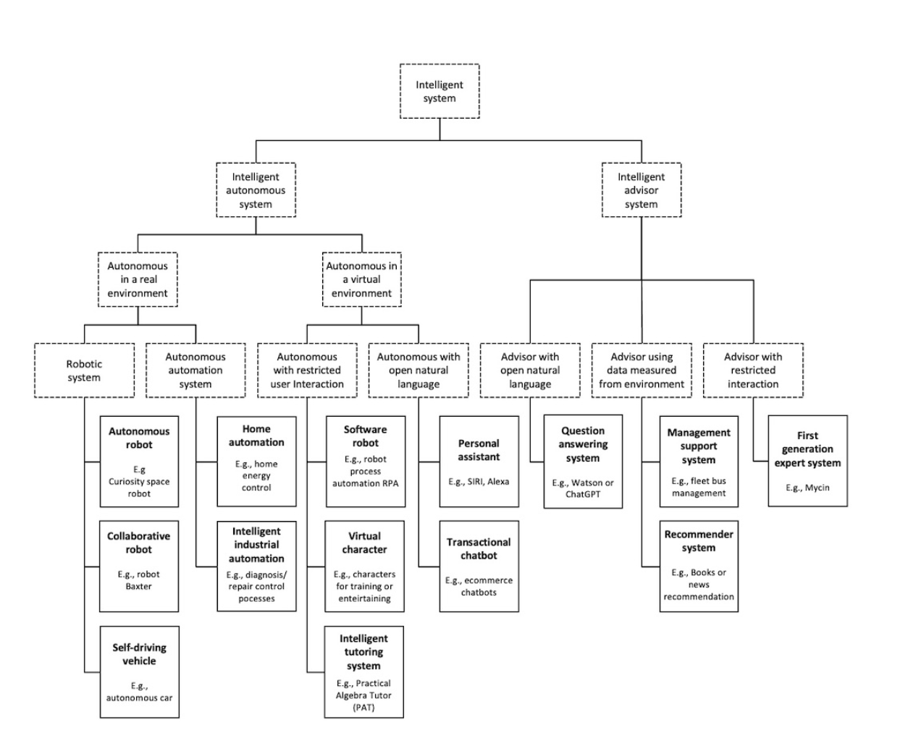

Hình 1. Figure 7 – Examples of intelligent systems (Nguồn: [5])

Các hệ thống thông minh đã và đang trở thành một động lực cốt lõi, thúc đẩy sự đổi mới trong hầu hết các lĩnh vực của khoa học và công nghệ. Khả năng nhận thức, suy luận, học hỏi và hành động một cách tự chủ của chúng đã mở ra những chân trời ứng dụng mới, từ tự động hóa công nghiệp đến tương tác người-máy.

Hình 7 trong bài báo [5] cung cấp một sơ đồ phân loại có cấu trúc chặt chẽ, chia "Hệ thống thông minh" (Intelligent System) thành hai nhánh chính cấp cao: "Hệ thống tự trị thông minh" (Intelligent Autonomous System) và "Hệ thống tư vấn thông minh" (Intelligent Advisor System). Cách phân loại này tạo ra một sự phân biệt cơ bản giữa các hệ thống được thiết kế để *hành động* một cách độc lập và các hệ thống được thiết kế để *thông báo* hoặc *hỗ trợ* con người ra quyết định. Từ hai nhánh chính này, sơ đồ tiếp tục chia nhỏ thành các loại phụ dựa trên môi trường hoạt động (thực tế hay ảo) và phương thức tương tác, đồng thời cung cấp các ví dụ cụ thể cho từng loại.

1. **Hệ thống tự trị thông minh (Intelligent Autonomous System)**

Nhánh này bao gồm các hệ thống có khả năng hoạt động và thực hiện các nhiệm vụ mà không cần sự can thiệp liên tục của con người. Hình 7 tiếp tục chia nhánh này thành hai loại dựa trên môi trường hoạt động của chúng [5].

* **Tự trị trong môi trường thực (Autonomous in a real environment):** Đây là các hệ thống thông minh tương tác và hoạt động trong thế giới vật chất. Hình 7 cung cấp các ví dụ sau:
  + **Hệ thống robot (Robotic system):** Bao gồm các robot vật lý có khả năng di chuyển và thực hiện các tác vụ. Ví dụ được đưa ra là robot không gian *Curiosity* của NASA, một hệ thống tự trị phức tạp có khả năng tự mình khám phá bề mặt sao Hỏa, và robot cộng tác *Baxter*, được thiết kế để làm việc an toàn bên cạnh con người trong các môi trường sản xuất.
  + **Hệ thống tự động hóa (Autonomous automation system):** Các hệ thống này tự động hóa các quy trình trong môi trường thực. Ví dụ bao gồm hệ thống *điều khiển năng lượng gia đình* (home energy control) tự động điều chỉnh nhiệt độ để tiết kiệm điện, các quy trình *chẩn đoán/sửa chữa* (diagnosis/repair control processes) tự động trong máy móc công nghiệp, và đặc biệt là *phương tiện tự lái* (self-driving vehicle) như ô tô tự hành, một trong những ứng dụng phức tạp nhất của AI hiện nay.
* **Tự trị trong môi trường ảo (Autonomous in a virtual environment):** Đây là các hệ thống hoạt động trong không gian kỹ thuật số hoặc mô phỏng. Các ví dụ trong Hình 7 bao gồm:
  + **Robot phần mềm (Software robot):** Thường được biết đến qua công nghệ *Tự động hóa quy trình bằng robot* (RPA), các robot phần mềm này tự động hóa các tác vụ lặp đi lặp lại trên máy tính như nhập dữ liệu hoặc xử lý hóa đơn.
  + **Nhân vật ảo (Virtual character):** Đây là các thực thể AI trong môi trường ảo, được sử dụng cho mục đích *đào tạo hoặc giải trí* (training or entertaining), chẳng hạn như các nhân vật trong game có hành vi thông minh hoặc các đối tác ảo trong các chương trình mô phỏng đào tạo.
  + **Hệ thống dạy học thông minh (Intelligent tutoring system):** Các hệ thống này cung cấp trải nghiệm học tập được cá nhân hóa. Ví dụ được nêu là *Practical Algebra Tutor (PAT)*, một hệ thống giúp học sinh học đại số bằng cách cung cấp phản hồi và hướng dẫn tùy theo trình độ của từng người.

1. **Hệ thống tư vấn thông minh (Intelligent Advisor System)**

Nhánh thứ hai này tập trung vào các hệ thống được thiết kế để cung cấp thông tin, đề xuất hoặc lời khuyên cho người dùng, hỗ trợ họ trong quá trình ra quyết định. Hình 7 phân loại các hệ thống này dựa trên cách chúng thu thập dữ liệu và tương tác với người dùng.

* **Tư vấn với ngôn ngữ tự nhiên mở (Advisor with open natural language):** Các hệ thống này có khả năng giao tiếp linh hoạt với con người bằng ngôn ngữ tự nhiên.
  + **Trợ lý cá nhân (Personal assistant):** Các ví dụ quen thuộc là *SIRI* và *Alexa*, có thể hiểu và trả lời một loạt các câu hỏi và yêu cầu bằng giọng nói.
  + **Hệ thống trả lời câu hỏi (Question answering system):** Đây là các hệ thống tiên tiến hơn, có khả năng trả lời các câu hỏi phức tạp dựa trên một kho kiến thức khổng lồ. Ví dụ điển hình là *Watson* của IBM và *ChatGPT*.
* **Tư vấn sử dụng dữ liệu đo từ môi trường (Advisor using data measured from environment):** Các hệ thống này phân tích dữ liệu từ các cảm biến hoặc các nguồn dữ liệu có cấu trúc để đưa ra lời khuyên.
  + **Hệ thống hỗ trợ quản lý (Management support system):** Ví dụ là hệ thống *quản lý đội xe buýt* (fleet bus management), phân tích dữ liệu GPS và tình hình giao thông để tối ưu hóa lịch trình và tuyến đường.
  + **Hệ thống đề xuất (Recommender system):** Các hệ thống này đề xuất các mục dựa trên hành vi của người dùng, ví dụ như đề xuất *sách hoặc tin tức* (books or news recommendation).
* **Tư vấn với tương tác hạn chế (Advisor with restricted interaction):** Đây là dạng hệ thống tư vấn sơ khai hơn, hoạt động trong một miền kiến thức rất hẹp với các quy tắc được định sẵn.
  + **Hệ chuyên gia thế hệ đầu tiên (First generation expert system):** Ví dụ kinh điển là *Mycin*, một hệ thống được phát triển vào những năm 1970 để chẩn đoán các bệnh nhiễm trùng máu dựa trên một tập hợp các quy tắc logic.

Sơ đồ trong Hình 7 cung cấp một cái nhìn sâu sắc về sự tiến hóa và phân nhánh của các hệ thống thông minh. Sự phân chia rạch ròi giữa hệ thống tự trị và tư vấn làm nổi bật hai mục tiêu chính của AI: một là tạo ra các tác nhân (agents) có thể tự hoạt động, hai là tạo ra các công cụ (tools) để khuếch đại trí tuệ con người.

Tính đa dạng của các ứng dụng là rất rõ ràng, trải dài từ các robot vật lý khám phá sao Hỏa đến các gia sư ảo trong phần mềm giáo dục. Sơ đồ cũng cho thấy sự chuyển dịch từ các hệ thống có tương tác hạn chế (như hệ chuyên gia Mycin) sang các hệ thống có khả năng giao tiếp bằng ngôn ngữ tự nhiên mở (như ChatGPT). Điều này phản ánh sự tiến bộ vượt bậc trong lĩnh vực Xử lý ngôn ngữ tự nhiên. Hơn nữa, có thể thấy một sự liên kết ngầm giữa các nhánh. Ví dụ, một chiếc xe tự lái (hệ thống tự trị) phải tích hợp các thành phần của một hệ thống tư vấn, chẳng hạn như khả năng đề xuất tuyến đường (hệ thống đề xuất) và xử lý dữ liệu từ môi trường.

Thông qua việc phân tích chi tiết Hình 7, có thể thấy rằng lĩnh vực hệ thống thông minh được cấu trúc một cách logic và có hệ thống, phân nhánh thành các loại hình ứng dụng đa dạng dựa trên chức năng cốt lõi và môi trường hoạt động. Sơ đồ này đã cung cấp một khuôn khổ phân loại hữu ích, đi từ các hệ thống tự trị hành động trong thế giới thực và ảo, đến các hệ thống tư vấn hỗ trợ con người với các mức độ tương tác khác nhau. Việc phân tích này nhấn mạnh rằng sức mạnh của trí tuệ nhân tạo không chỉ nằm ở các thuật toán riêng lẻ, mà còn ở cách chúng được tích hợp để tạo ra các hệ thống hoàn chỉnh giải quyết các vấn đề cụ thể. Đối với nghiên cứu và ứng dụng trong tương lai, việc hiểu rõ cấu trúc phân loại này sẽ là nền tảng để tiếp tục đổi mới và xây dựng các thế hệ hệ thống thông minh ngày càng tinh vi và hữu ích hơn.

1. **Describe features and purposes of numpy, pandas, matplotlib, scikitLearn. Give illustrated examples**
2. **NumPy (Numerical Python)**

* **Mục đích:** Bổ sung cho Python khả năng xử lý mảng lớn, đa chiều và ma trận cùng hàm toán học hiệu năng cao thao tác trực tiếp trên toàn bộ mảng. Điều này khắc phục nhược điểm về hiệu năng của list khi làm khoa học dữ liệu/ML.
* **Kiểu dữ liệu cốt lõi:** ndarray—mảng N chiều, đồng nhất kiểu, kích thước phần tử cố định, và hiệu quả hơn list của Python. Nhiều phép toán hoạt động vector hóa trên toàn mảng (không cần vòng lặp thuần Python).
* **Tính năng chính:** 
  + Ndarray – mảng N chiều hiệu quả cao
    - Kiểu dữ liệu cốt lõi là ndarray (n-dimensional array).
    - Các phần tử đồng nhất kiểu, kích thước cố định, lưu trữ liên tục trong bộ nhớ.
    - Hiệu quả hơn nhiều so với list của Python, vốn là tập hợp con trỏ đến các đối tượng khác nhau.
  + Xử lý dữ liệu quy mô lớn
    - Hỗ trợ mảng lớn và ma trận đa chiều, phù hợp cho Machine Learning & Data Science.
    - Khắc phục nhược điểm về hiệu năng của Python list khi xử lý dữ liệu lớn.
  + Vectorization – toán tử trên toàn mảng
    - Các phép toán (cộng, trừ, nhân, chia, hàm lượng giác, hàm số mũ, log…) áp dụng trên toàn mảng mà không cần vòng lặp.
    - Giúp code gọn gàng hơn và chạy nhanh hơn.
  + Hàm toán học & thống kê tích hợp
    - Cung cấp thư viện lớn các hàm toán học cấp cao: thống kê (mean, std, cumsum), đại số tuyến tính (dot, matrix multiplication), xử lý số ngẫu nhiên…
  + Tạo mảng dễ dàng
    - Hỗ trợ nhiều cách khởi tạo: arange, zeros, ones, full, eye, linspace, random.
    - Dễ dàng sinh dữ liệu giả lập để thử nghiệm.
  + Trích chọn & slicing mạnh mẽ
    - Hỗ trợ indexing 1D, 2D, slicing theo hàng/cột, chỉ mục âm, boolean indexing.
    - Slice thường là **view (tham chiếu)**, giúp tiết kiệm bộ nhớ (khác với Python list, thường tạo bản sao).
  + Chuyển đổi hình dạng (reshape)
    - Cho phép thay đổi cấu trúc mảng (reshape, flatten, ravel) dễ dàng để phù hợp với các thuật toán ML.
  + Matrix class (chuyên biệt cho 2D)
    - Ngoài ndarray, NumPy còn có lớp matrix (chuyên biệt cho đại số tuyến tính, luôn là 2D)

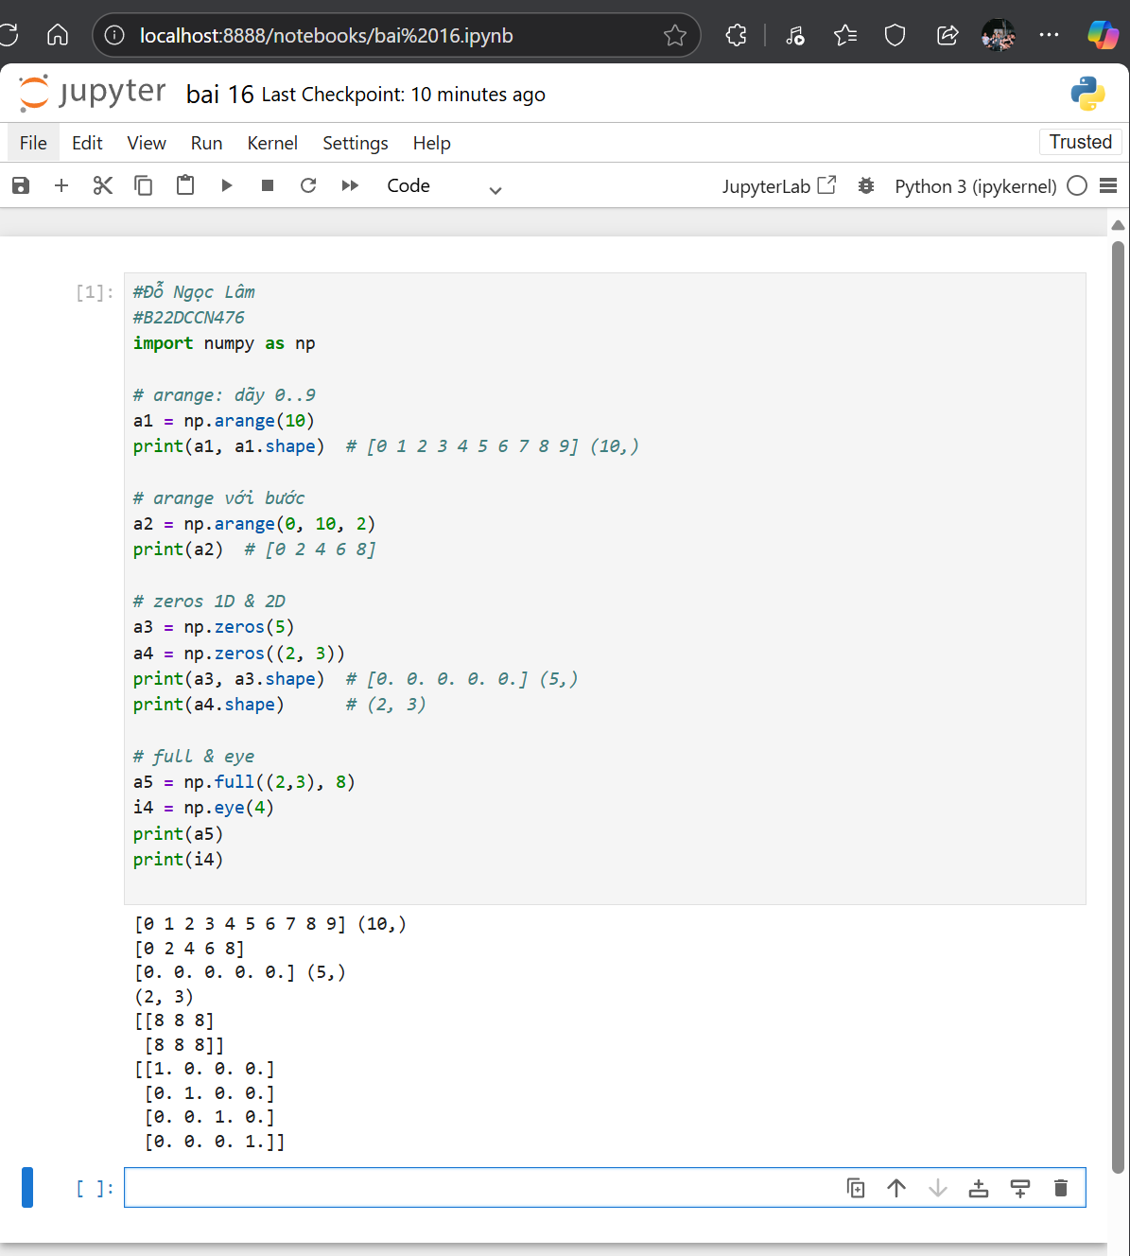

Hình 2. NumPy-1

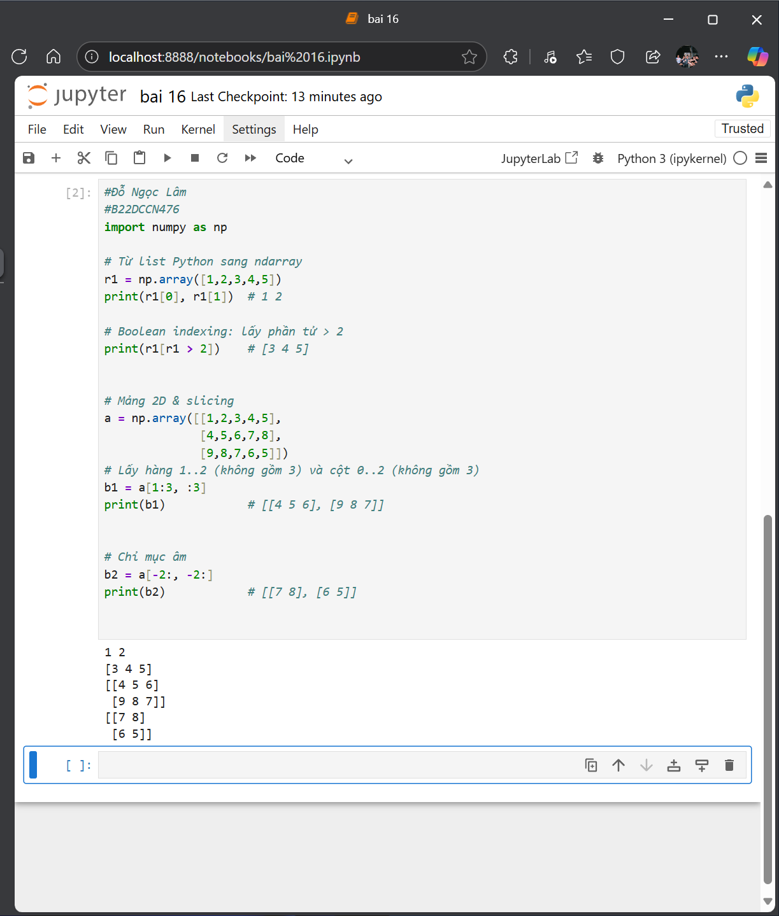

Hình 3. NumPy-2

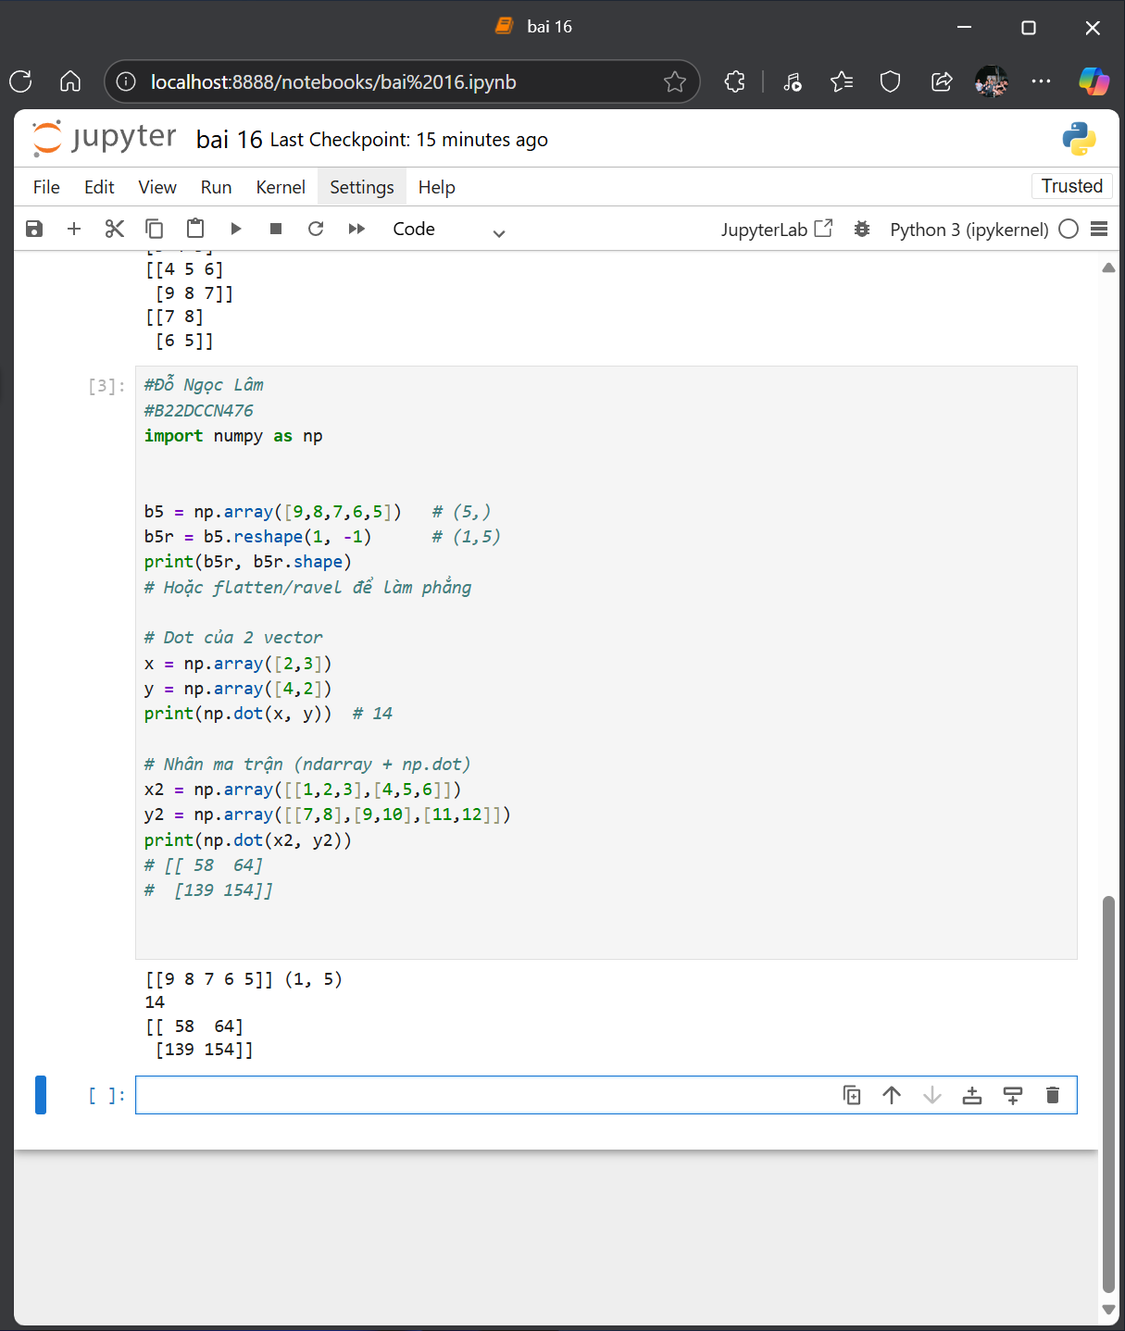

Hình 4. NumPy-3

1. **Pandas**

* **Mục đích:** Pandas được thiết kế để làm việc với dữ liệu dạng bảng tương tự Excel hoặc SQL, vốn rất phổ biến trong phân tích dữ liệu và machine learning. Pandas mở rộng khả năng của NumPy, cung cấp thêm Series (1D) và DataFrame (2D) – giúp quản lý dữ liệu có nhãn (labels) cho hàng và cột. Các thao tác đọc, ghi, trích xuất, tính toán thống kê, xử lý thời gian… được hỗ trợ sẵn, thay vì phải lập trình thủ công như khi dùng NumPy thuần.
* **Tính năng chính**
  + Cấu trúc dữ liệu chính
    - Series: Mảng 1D với index (có thể tùy chỉnh).
    - DataFrame: Bảng 2D (hàng, cột) tương tự Excel/SQL.
  + Indexing và slicing mạnh mẽ
    - Hỗ trợ .iloc[] (theo vị trí số), .loc[] (theo nhãn), kết hợp chọn dòng/cột dễ dàng.
  + Xử lý thời gian (DatetimeIndex)
    - Hỗ trợ tạo dãy thời gian, frequency (ngày, tháng, giờ…), rất hữu ích cho dữ liệu chuỗi thời gian.
  + Thống kê mô tả
    - Hàm .describe(), .mean(), .std()... cung cấp thống kê nhanh cho dữ liệu.
  + Khả năng xử lý dữ liệu thiếu (missing data)
    - Dễ dàng phát hiện, loại bỏ hoặc thay thế dữ liệu null/NaN.
  + Tích hợp với NumPy & matplotlib
    - Có thể kết hợp với NumPy để tính toán nhanh và matplotlib để trực quan hóa.

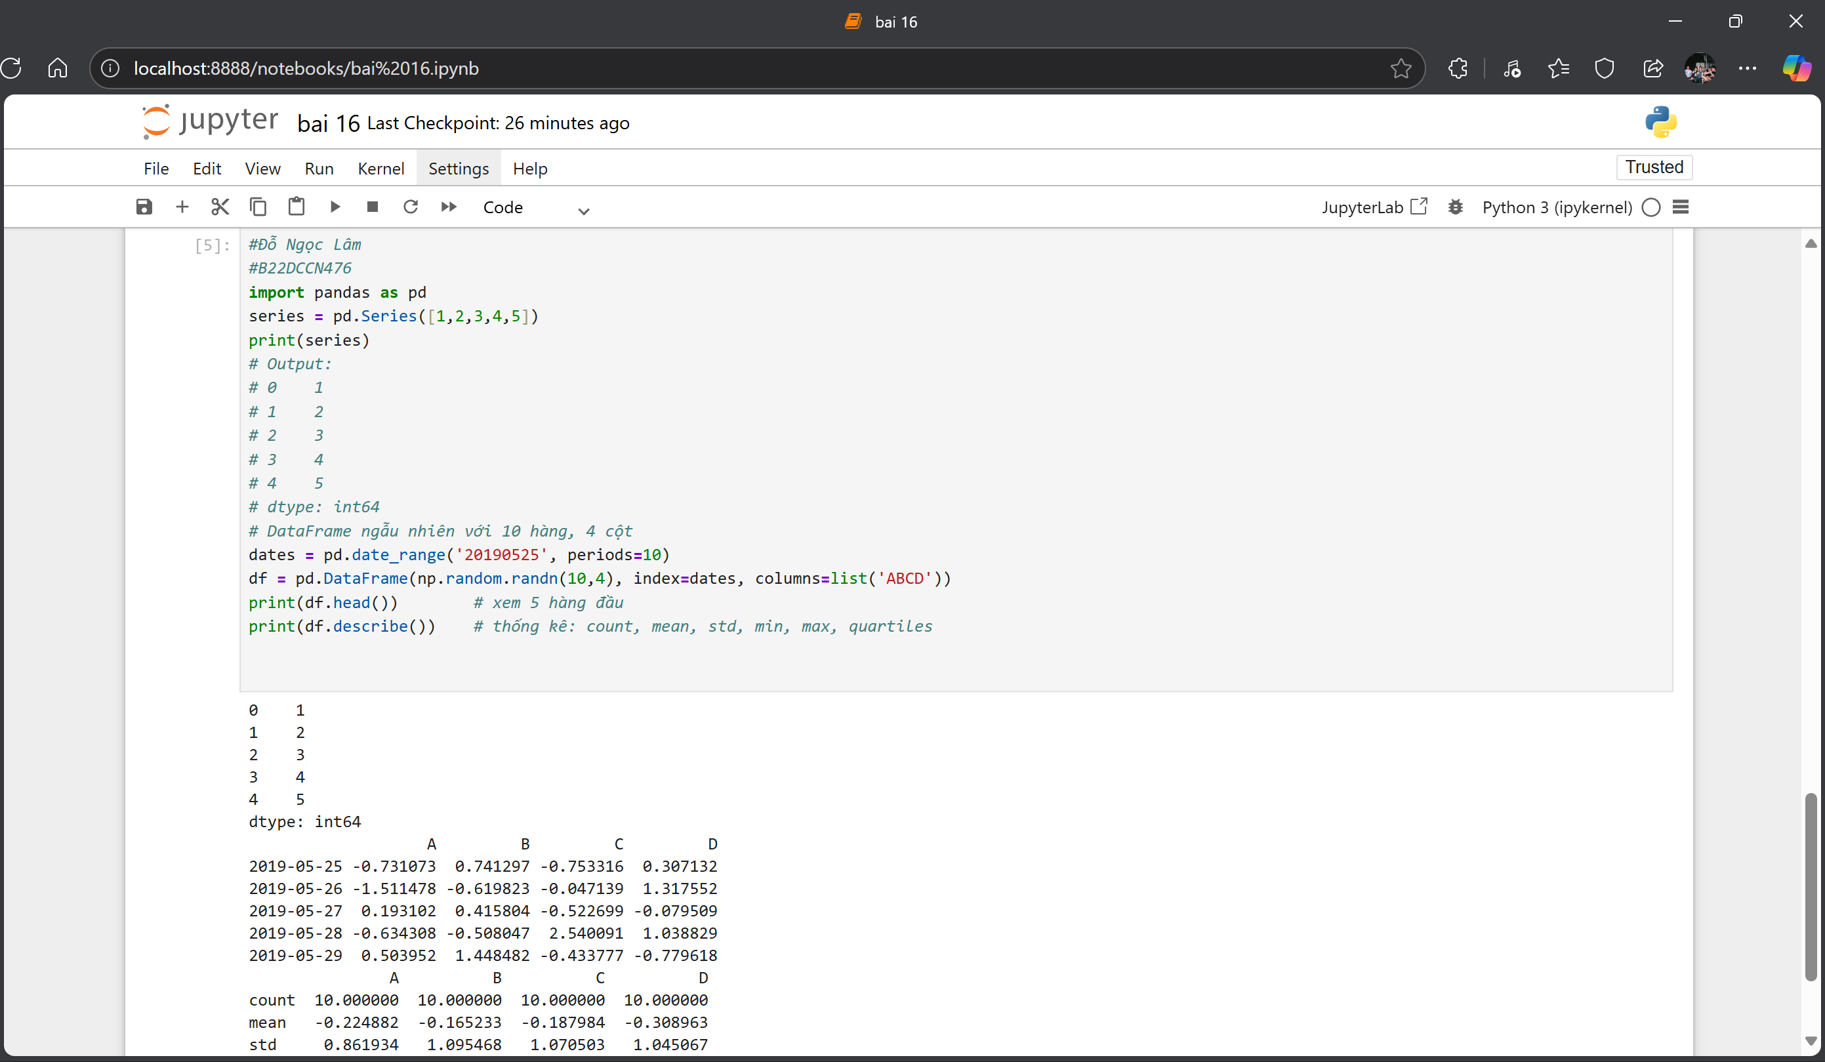

Hình 5. Pandas - 1

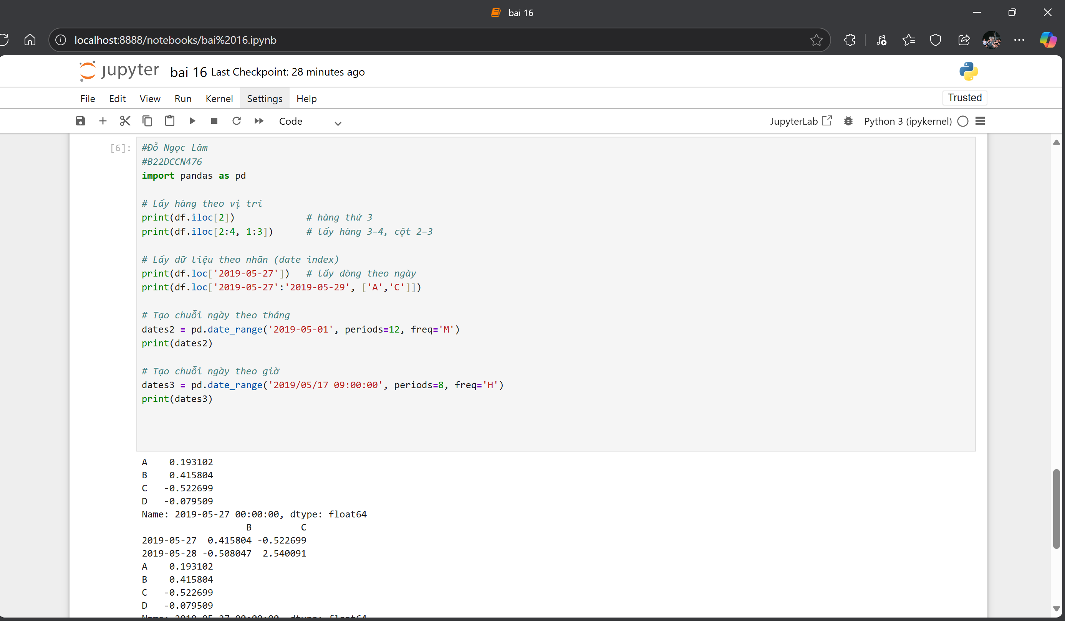

Hình 6. Pandas – 2

1. **Matplotlib**

* **Mục đích:** Matplotlib là thư viện vẽ đồ thị 2D trong Python, cho phép biến dữ liệu thành biểu đồ, đồ thị, hình ảnh để dễ phân tích. Trong khoa học dữ liệu và machine learning, việc trực quan hóa giúp phát hiện mối quan hệ, mẫu (patterns) và xu hướng trong dữ liệu. Dữ liệu dạng mảng và bảng có thể đưa trực tiếp vào matplotlib để vẽ biểu đồ. Cho phép tạo hình ảnh ở mức publication-quality (chất lượng in ấn).
* **Tính năng chính**
  + Đa dạng loại biểu đồ: Hỗ trợ line chart, bar chart, pie chart, scatter plot, histogram, boxplot, 3D plot, v.v.
  + Tùy chỉnh linh hoạt: Có thể chỉnh màu sắc, nhãn, lưới (grid), chú thích (legend), tiêu đề, ticks…
  + Tích hợp với Jupyter Notebook: Biểu đồ hiển thị trực tiếp trong notebook bằng %matplotlib inline.
  + Khả năng mở rộng: Hỗ trợ style có sẵn (vd: "ggplot") và kết hợp với Seaborn để vẽ biểu đồ phức tạp hơn.
  + Điều khiển nhiều figure và subplot: Cho phép tạo nhiều biểu đồ trong một cửa sổ hoặc nhiều cửa sổ.

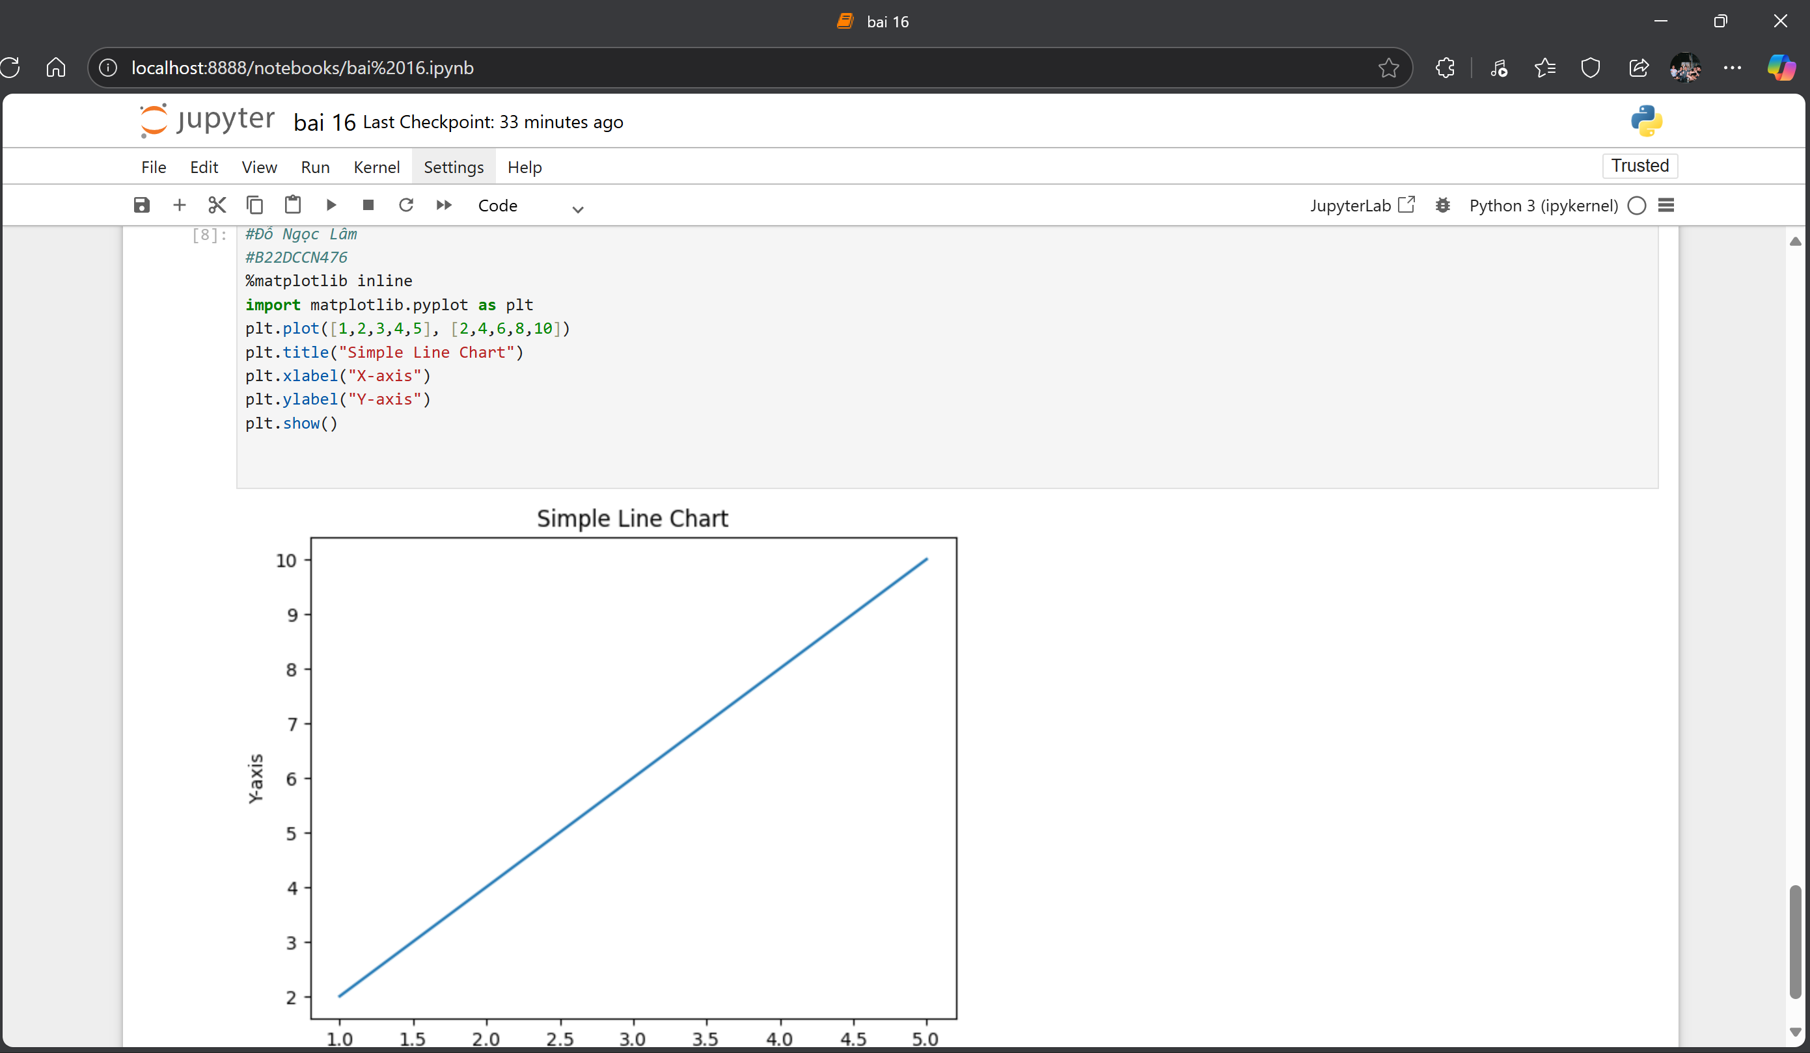

Hình 7. Matplotlib - 1

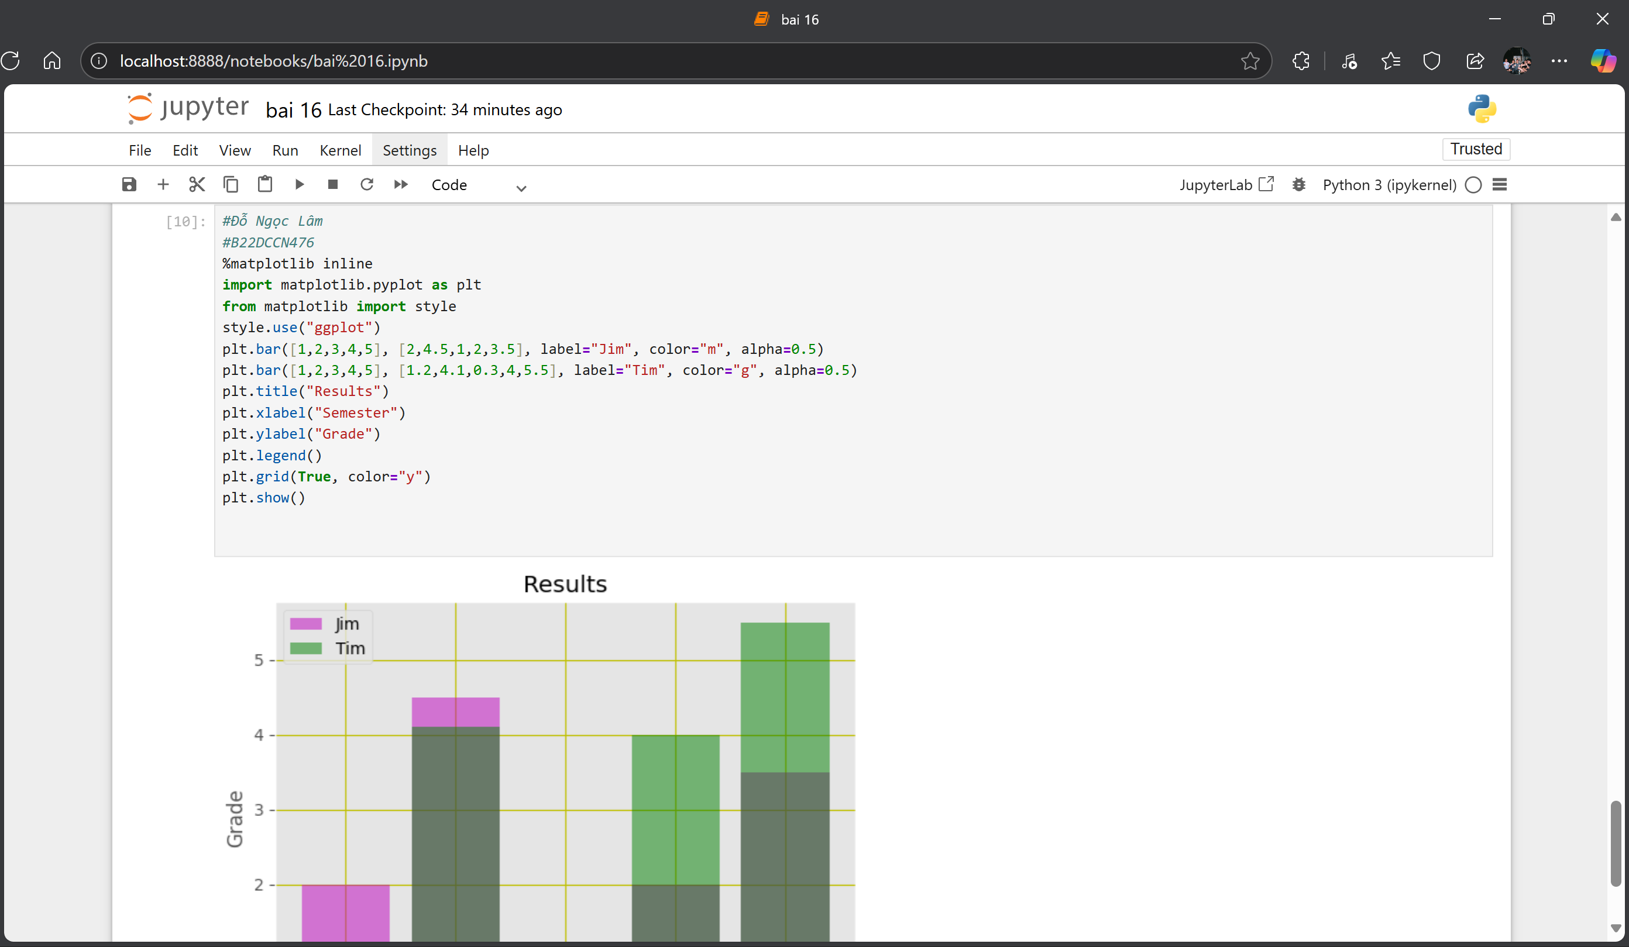

Hình 8. Matplotlib – 2

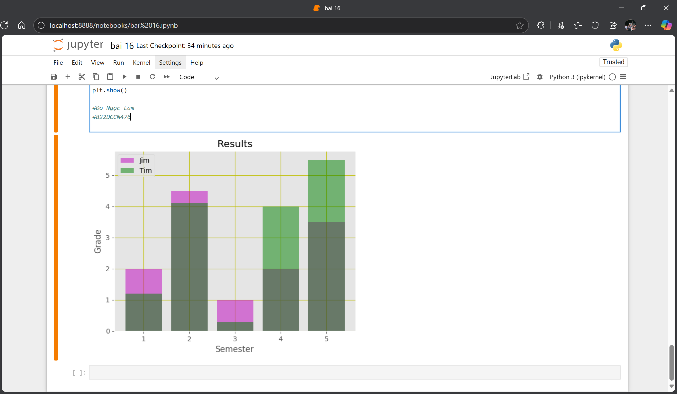

Hình 9. Matplotlib - 3

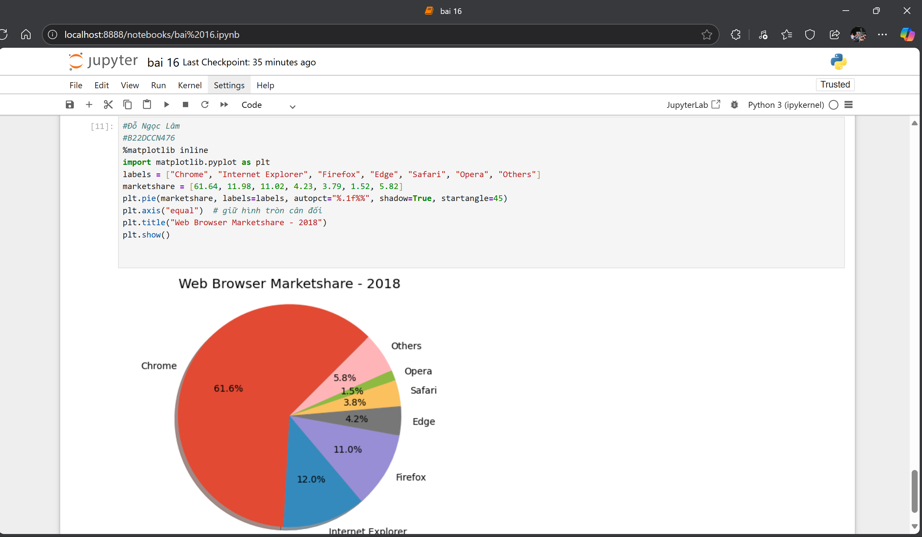

Hình 10. Matplotlib - 4

1. **Scikit-learn**

* **Mục đích:** Cung cấp các thuật toán đã được cài đặt sẵn như classification, regression, clustering, decision tree, SVM, KNN, K-means… giúp người dùng tập trung vào ứng dụng thay vì phải tự cài đặt từ đầu. Hỗ trợ pipeline học máy từ xử lý dữ liệu, huấn luyện mô hình, đánh giá, đến dự đoán đều có API nhất quán. Là một thư viện rất thân thiện với người mời, cho phép bắt đầu với dataset mãu (Iris, breast cancer, digits, diabetes, …) giảm bớt khó khăn khi học machine learning. Thư viện tích hợp tốt với NumPy, Pandas, matplotlib.
* **Tính năng chính:**
  + Kho thuật toán ML phong phú:
    - Classification (Logistic Regression, SVM, KNN, Decision Trees…)
    - Regression (Linear Regression, Polynomial Regression…)
    - Clustering (K-means, DBSCAN…)
    - Dimensionality reduction (PCA)
  + API nhất quán
    - fit() để huấn luyện mô hình.
    - predict() để dự đoán giá trị.
    - score() để đánh giá độ chính xác.
  + Dataset tích hợp sẵn: Iris, Breast Cancer, Digits, Diabetes… giúp học tập nhanh chóng.
  + Tiện ích cho xử lý dữ liệu: Chuẩn hóa, loại bỏ dữ liệu nhiễu, xử lý NaN, train/test split.
  + Trực quan & đánh giá mô hình: Hỗ trợ vẽ biểu đồ, tính Residual Sum of Squares (RSS), R² score, confusion matrix, ROC curve…

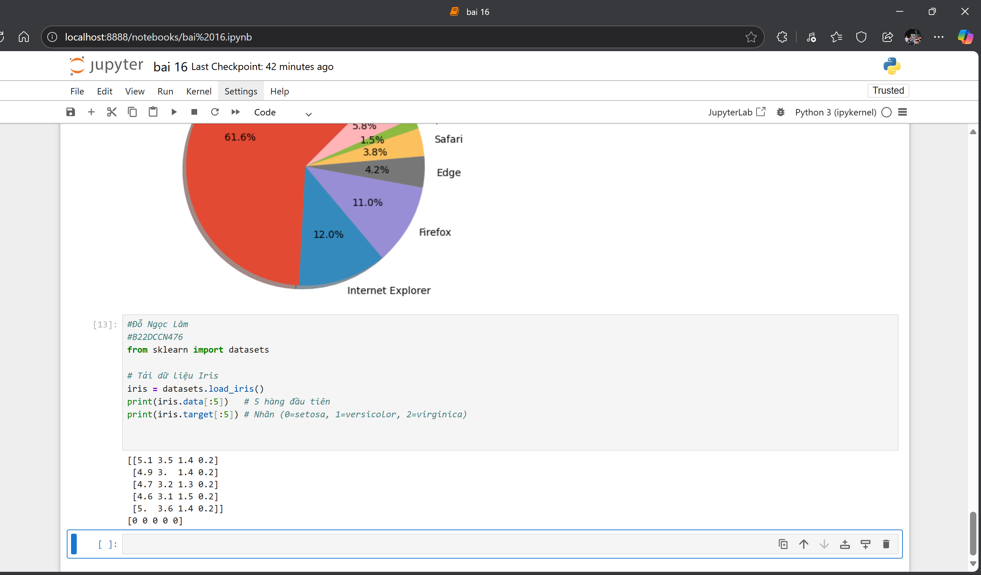

Hình 11. Sklearn – 1

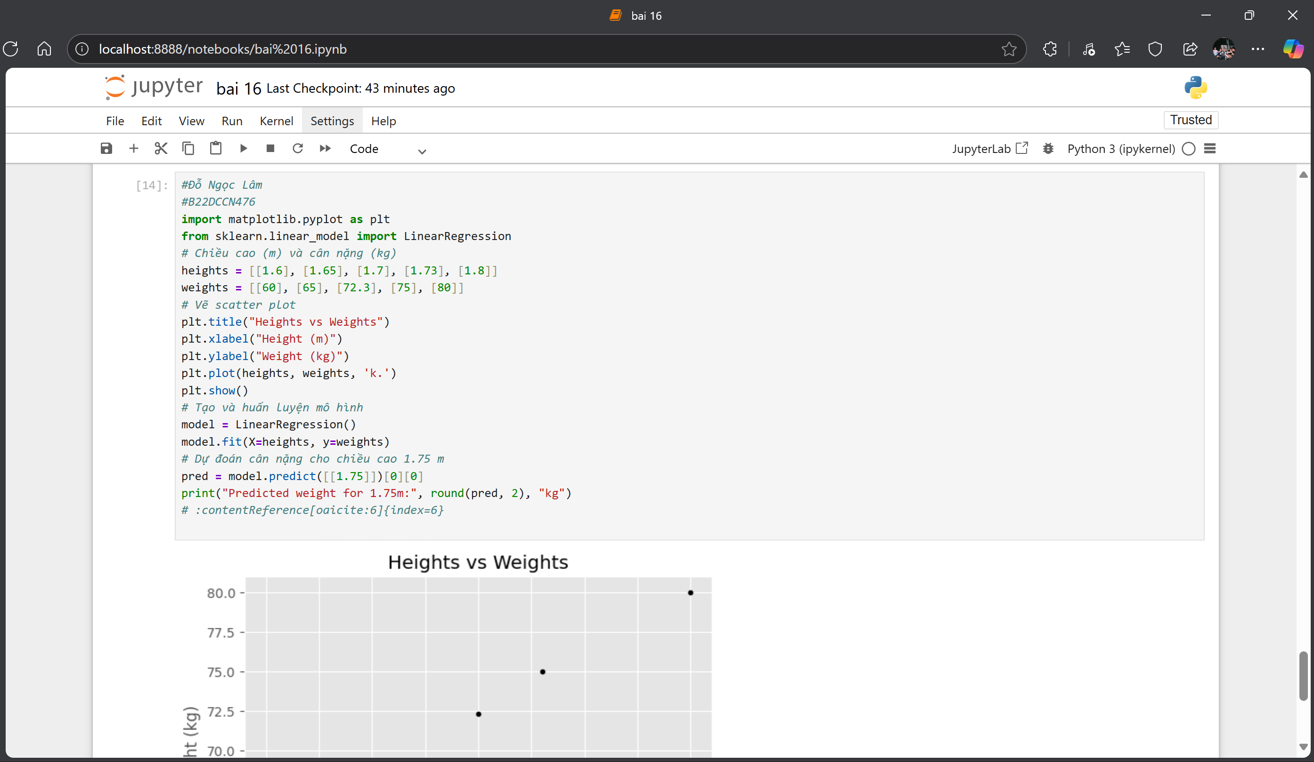

Hình 12. Sklearn – 2

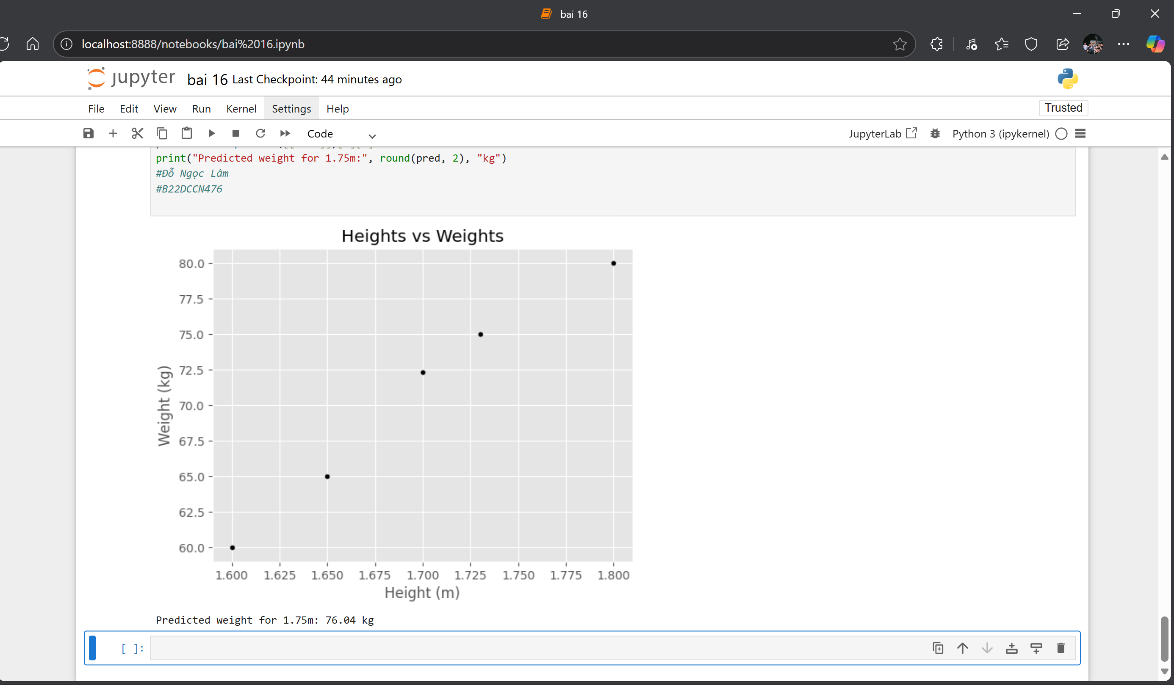

Hình 13. Sklearn – 3

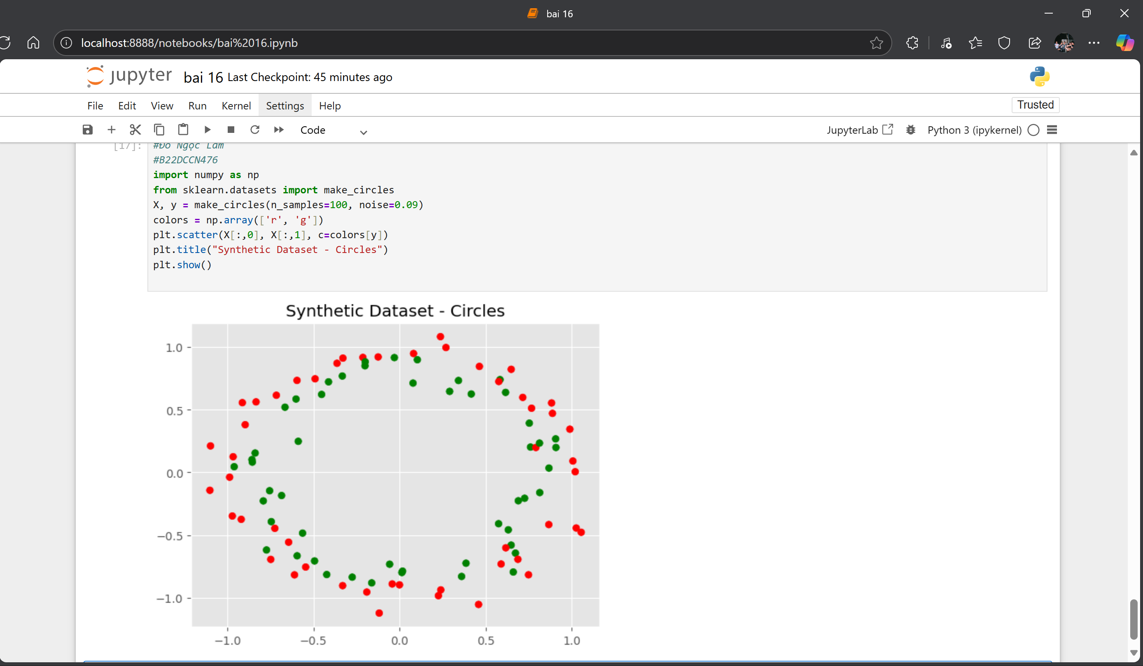

Hình 14. Sklearn – 4

1. **(pg 29, [1]) Suppose you have three arrays: one containing the names of a group of people, another the corresponding heights of these individuals, and the last one the corresponding weights of the individuals in the group:  
   names = np.array(['Ann','Joe','Mark'])**

**heights = np.array([1.5, 1.78, 1.6])  
weights = np.array([65, 46, 59])**

**you want to calculate the Body Mass Index (BMI) of this group of people. The formula to calculate BMI is  
as follows:  
- Divide the weight in kilograms (kg) by the height in meters (m)  
- Divide the answer by the height again  
- Using the BMI, you can classify a person as healthy, overweight, or underweight using the  
following categories:  
+ Underweight if BMI < 18.5  
+ Overweight if BMI > 25  
+ Normal weight if 18.5 <= BMI <= 25**

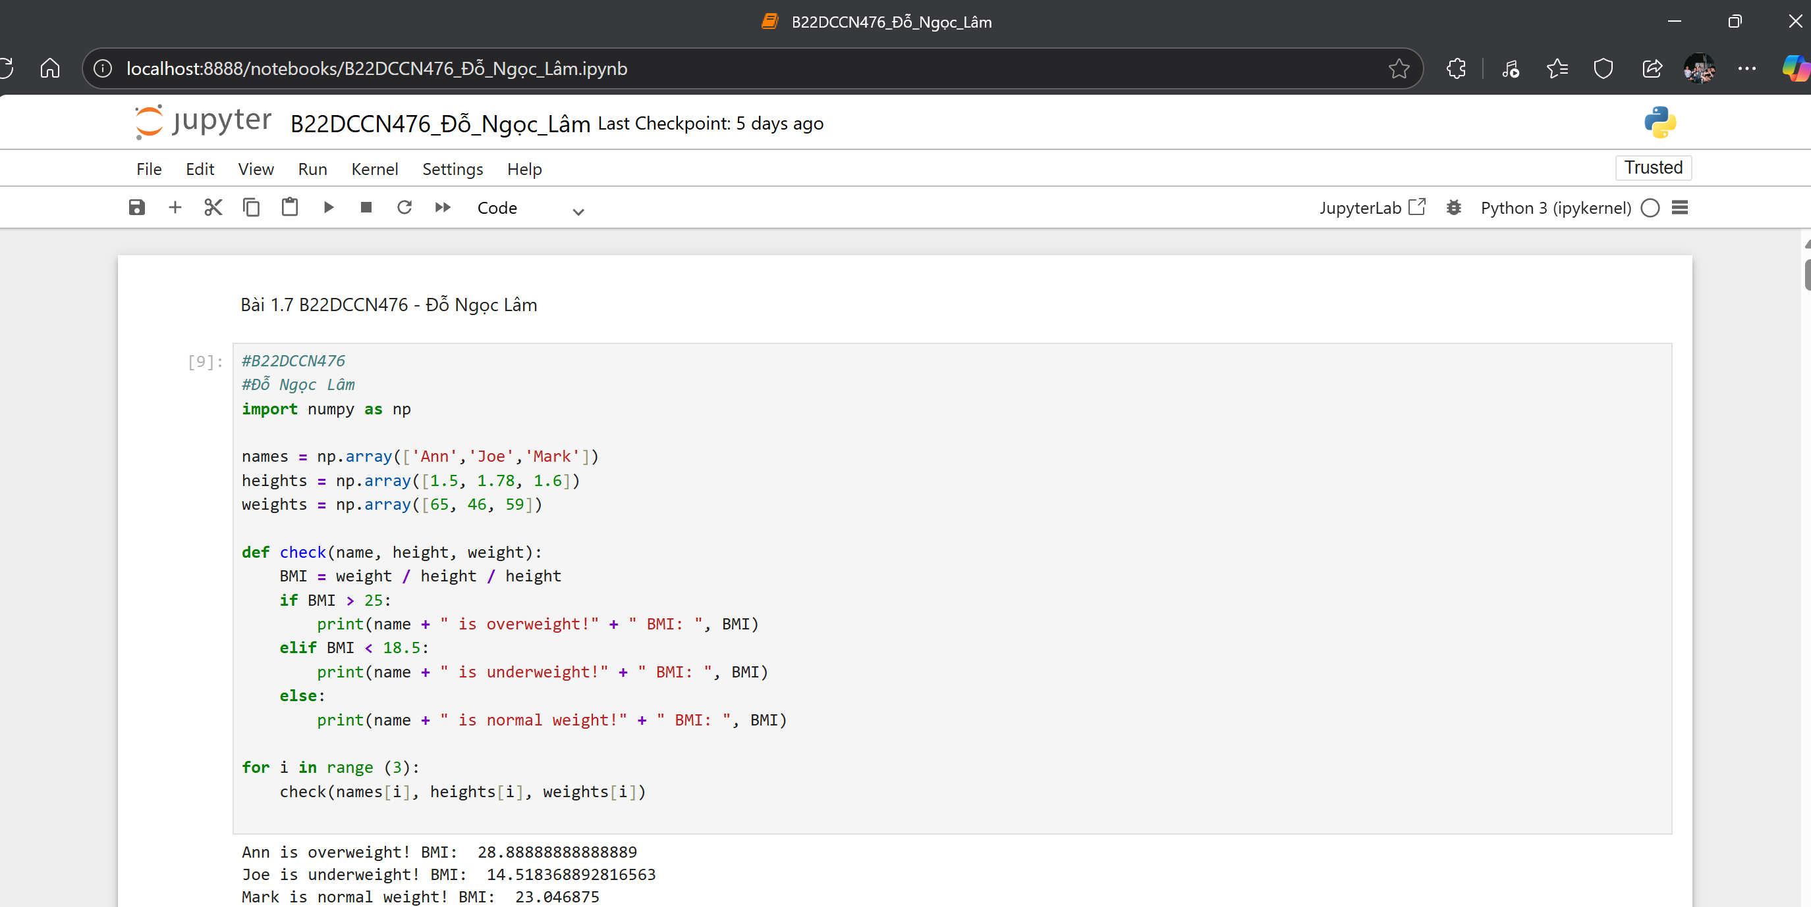

Hình 15. Bài 1.7

1. **Performing the following  
   - Plotting Multiple Lines in the Same Chart ([1], page 71)  
   - Adding a Legend ([1], page 72)  
   - Plotting Bar Charts ([1], page 73)  
   Then collect data from your team: student_name, subject (5 subjects), mark. Display the results in three above forms**

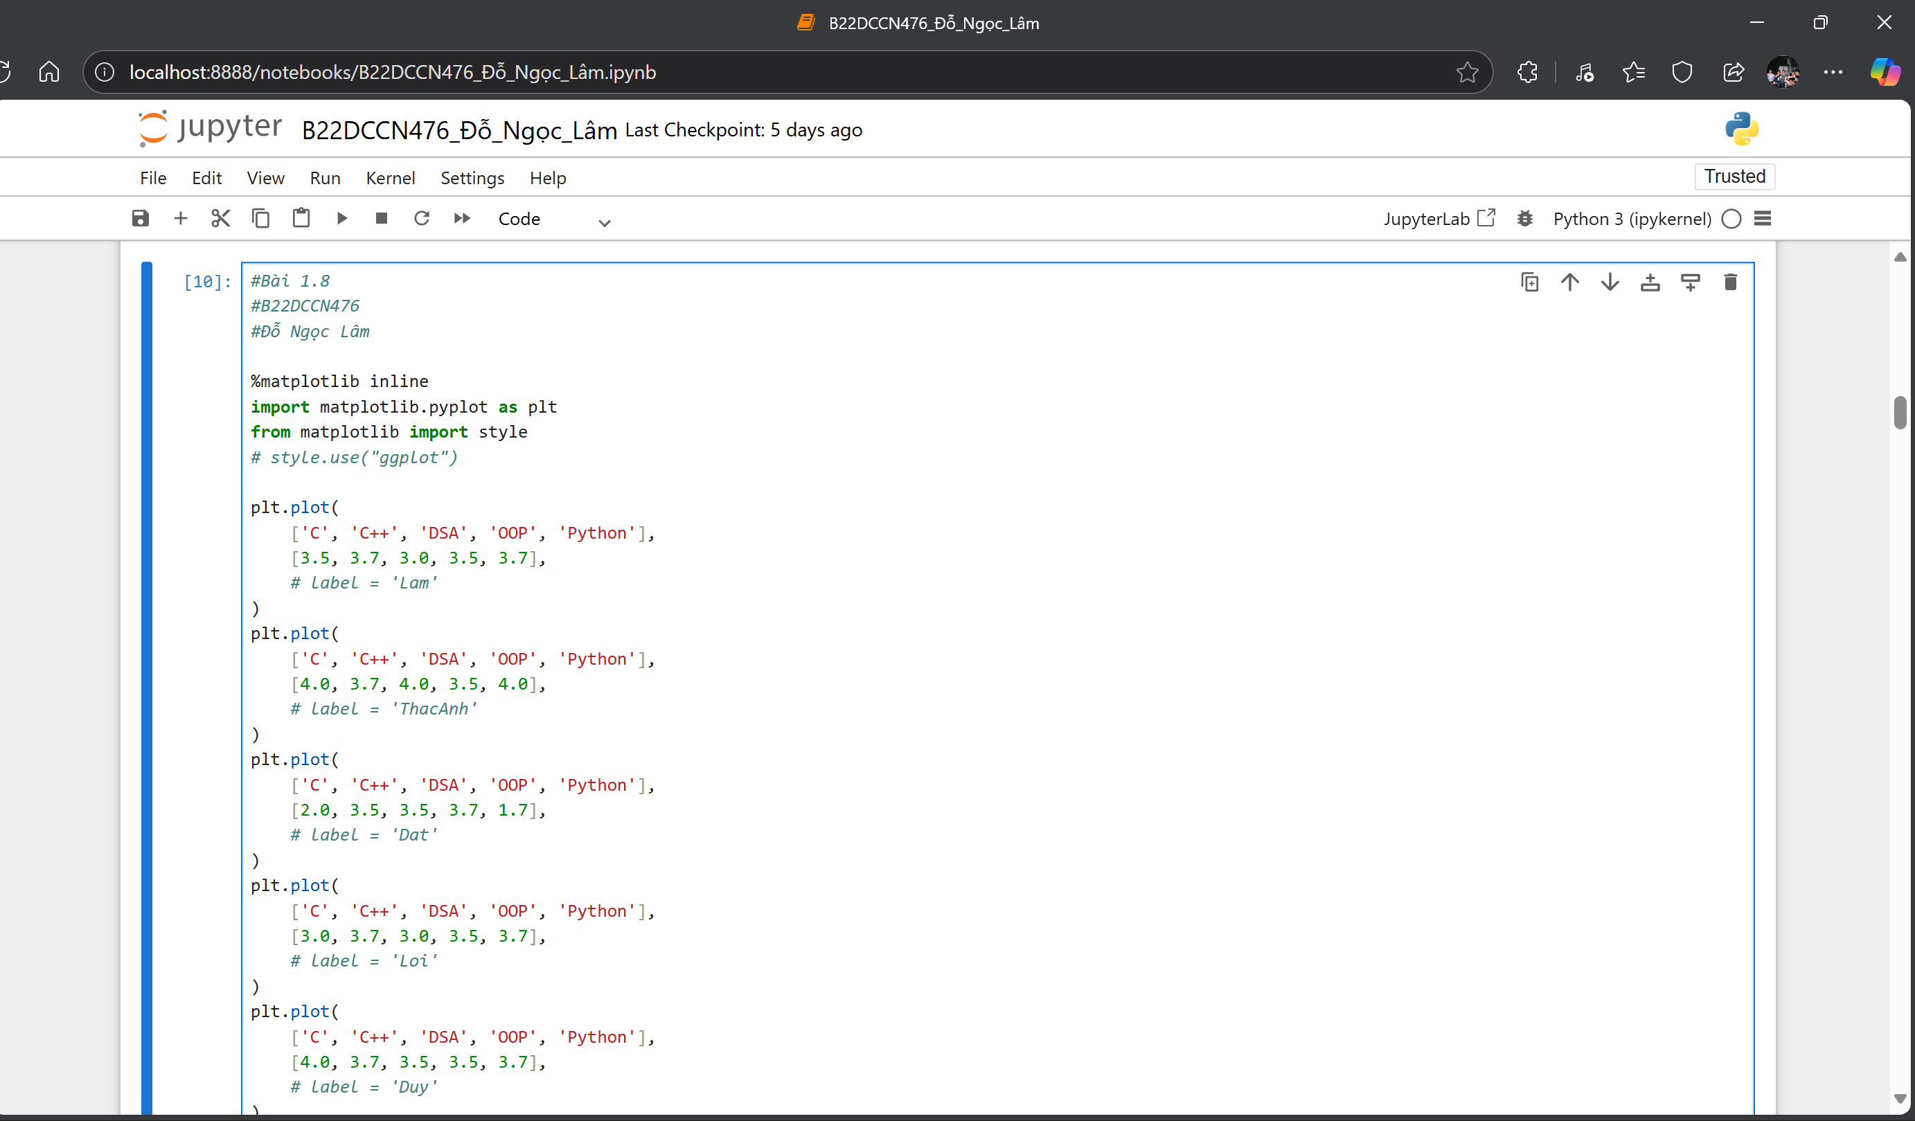

Hình 16. Bài 1.8 Chưa có Legend – 1

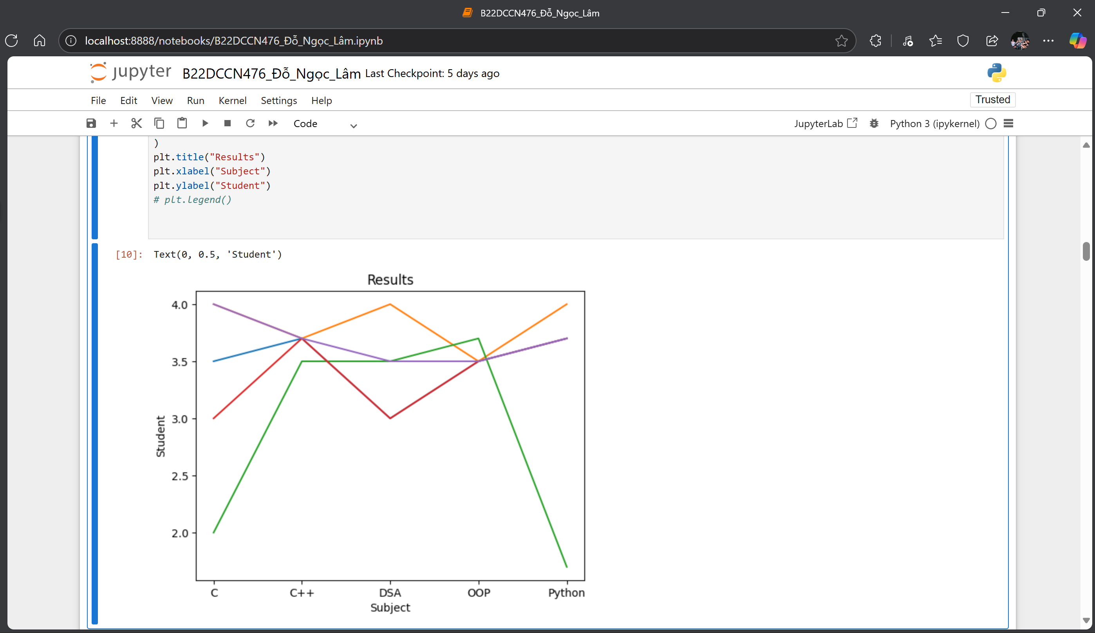

Hình 17. Bài 1.8 Chưa có Legend – 2

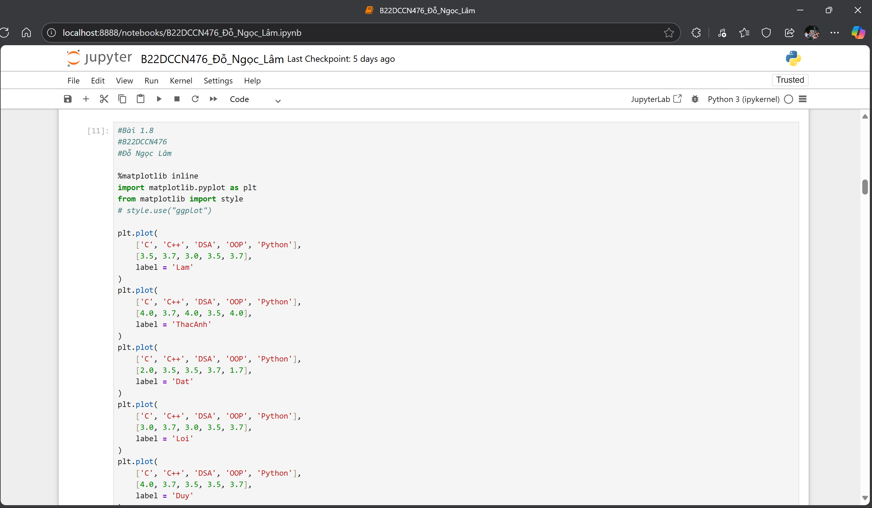

Hình 18. Bài 1.8 Có Legend – 1

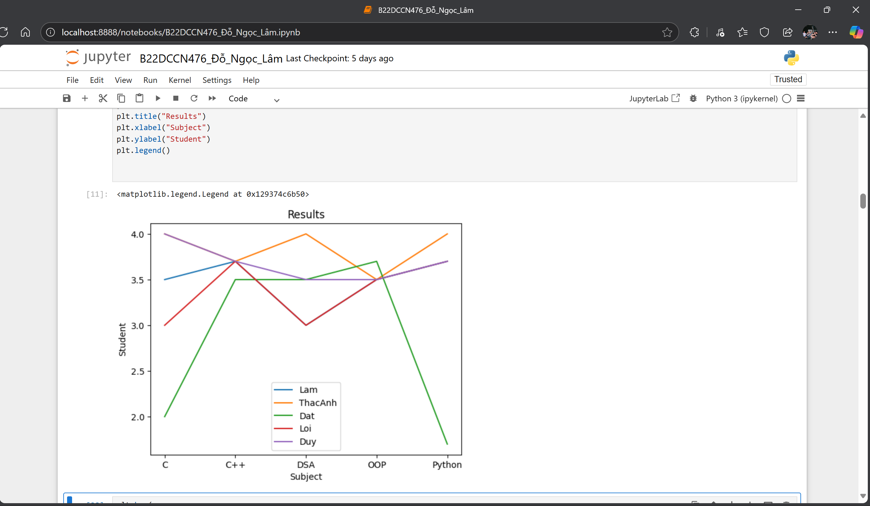

Hình 19. Bài 1.8 Có Legend – 2

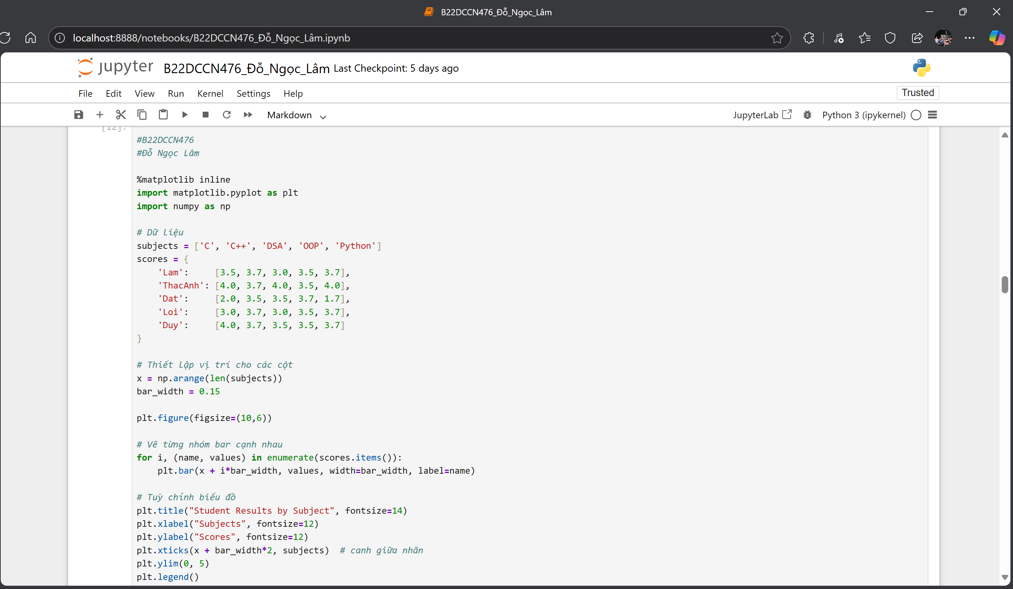

Hình 20. Bài 1.8 Bar charts – 1

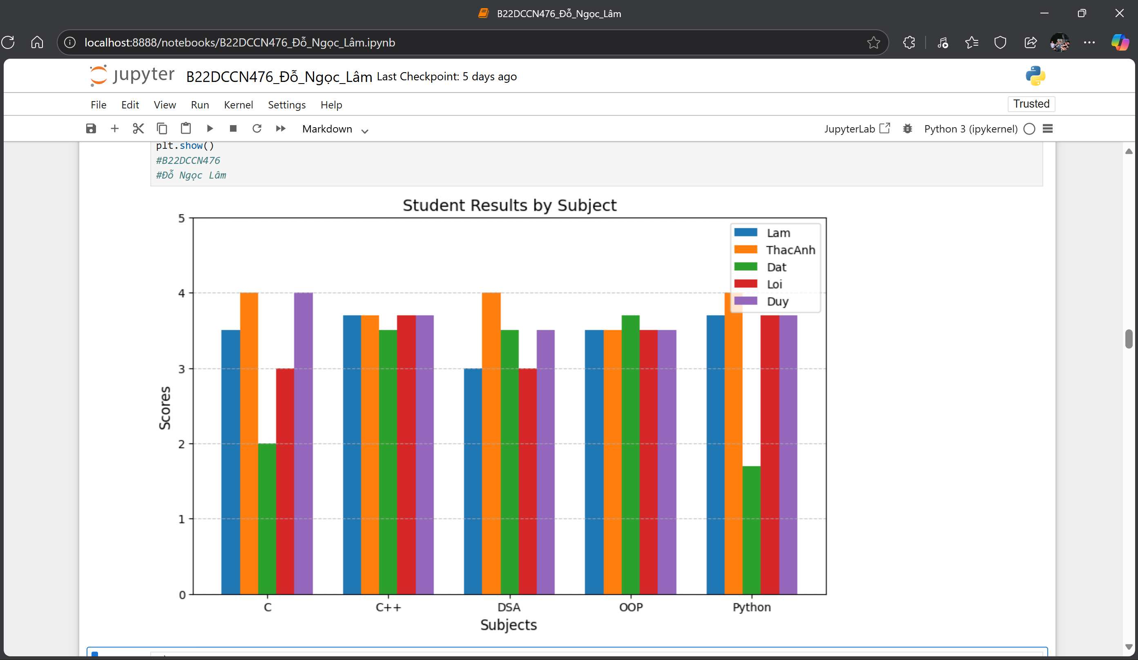

Hình 21. Bài 1.8 Bar charts – 2

1. **Your task is to plot a chart to show the proportion of men and women in each group that has a driver’s license, you can use Seaborn’s categorical plot ([2], page 86). Store data in file CSV and display.**

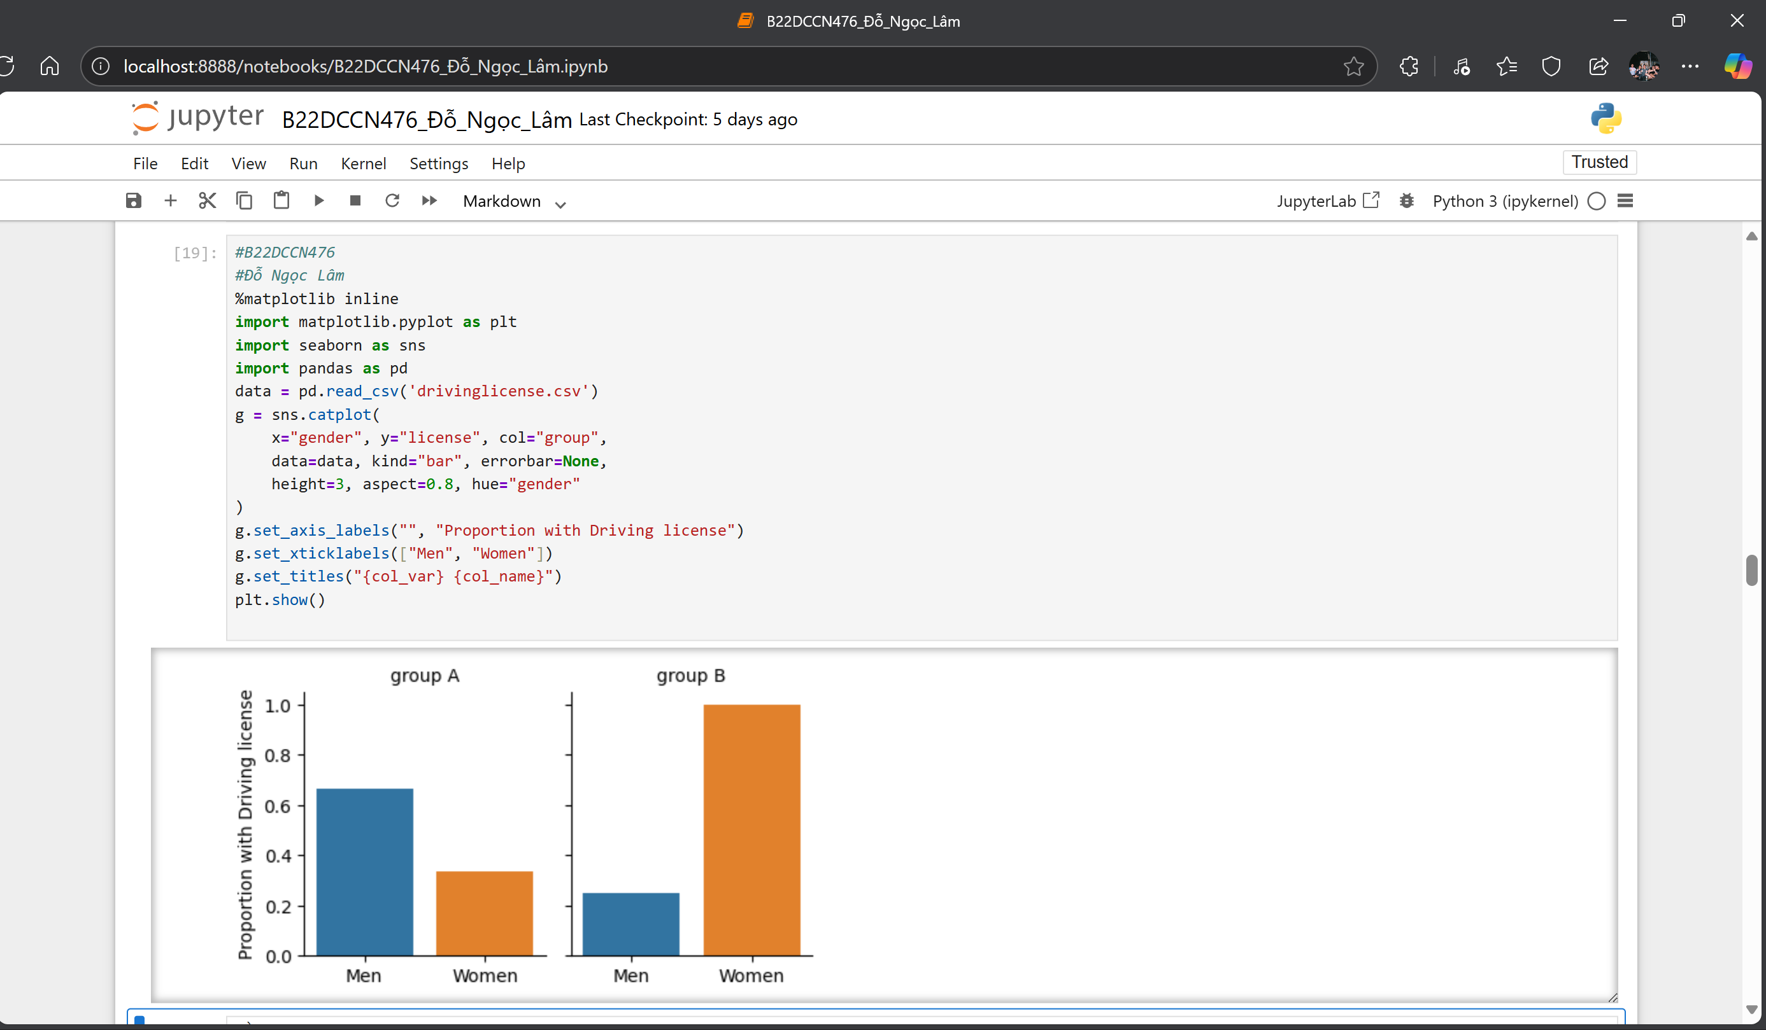

Hình 22. Bài 1.9

1. **Using the Titanic dataset, plot a chart and see what survival rate of men, women and children looks like in each of the three classes https://github.com/mwaskom/seaborn-data ([2], page)**

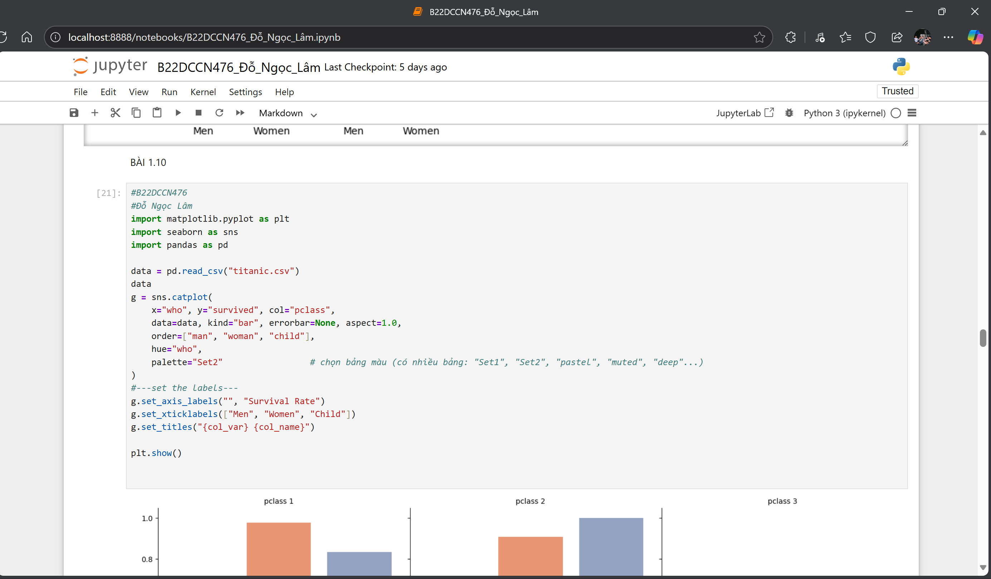

Hình 23. Bài 1.10 – 1

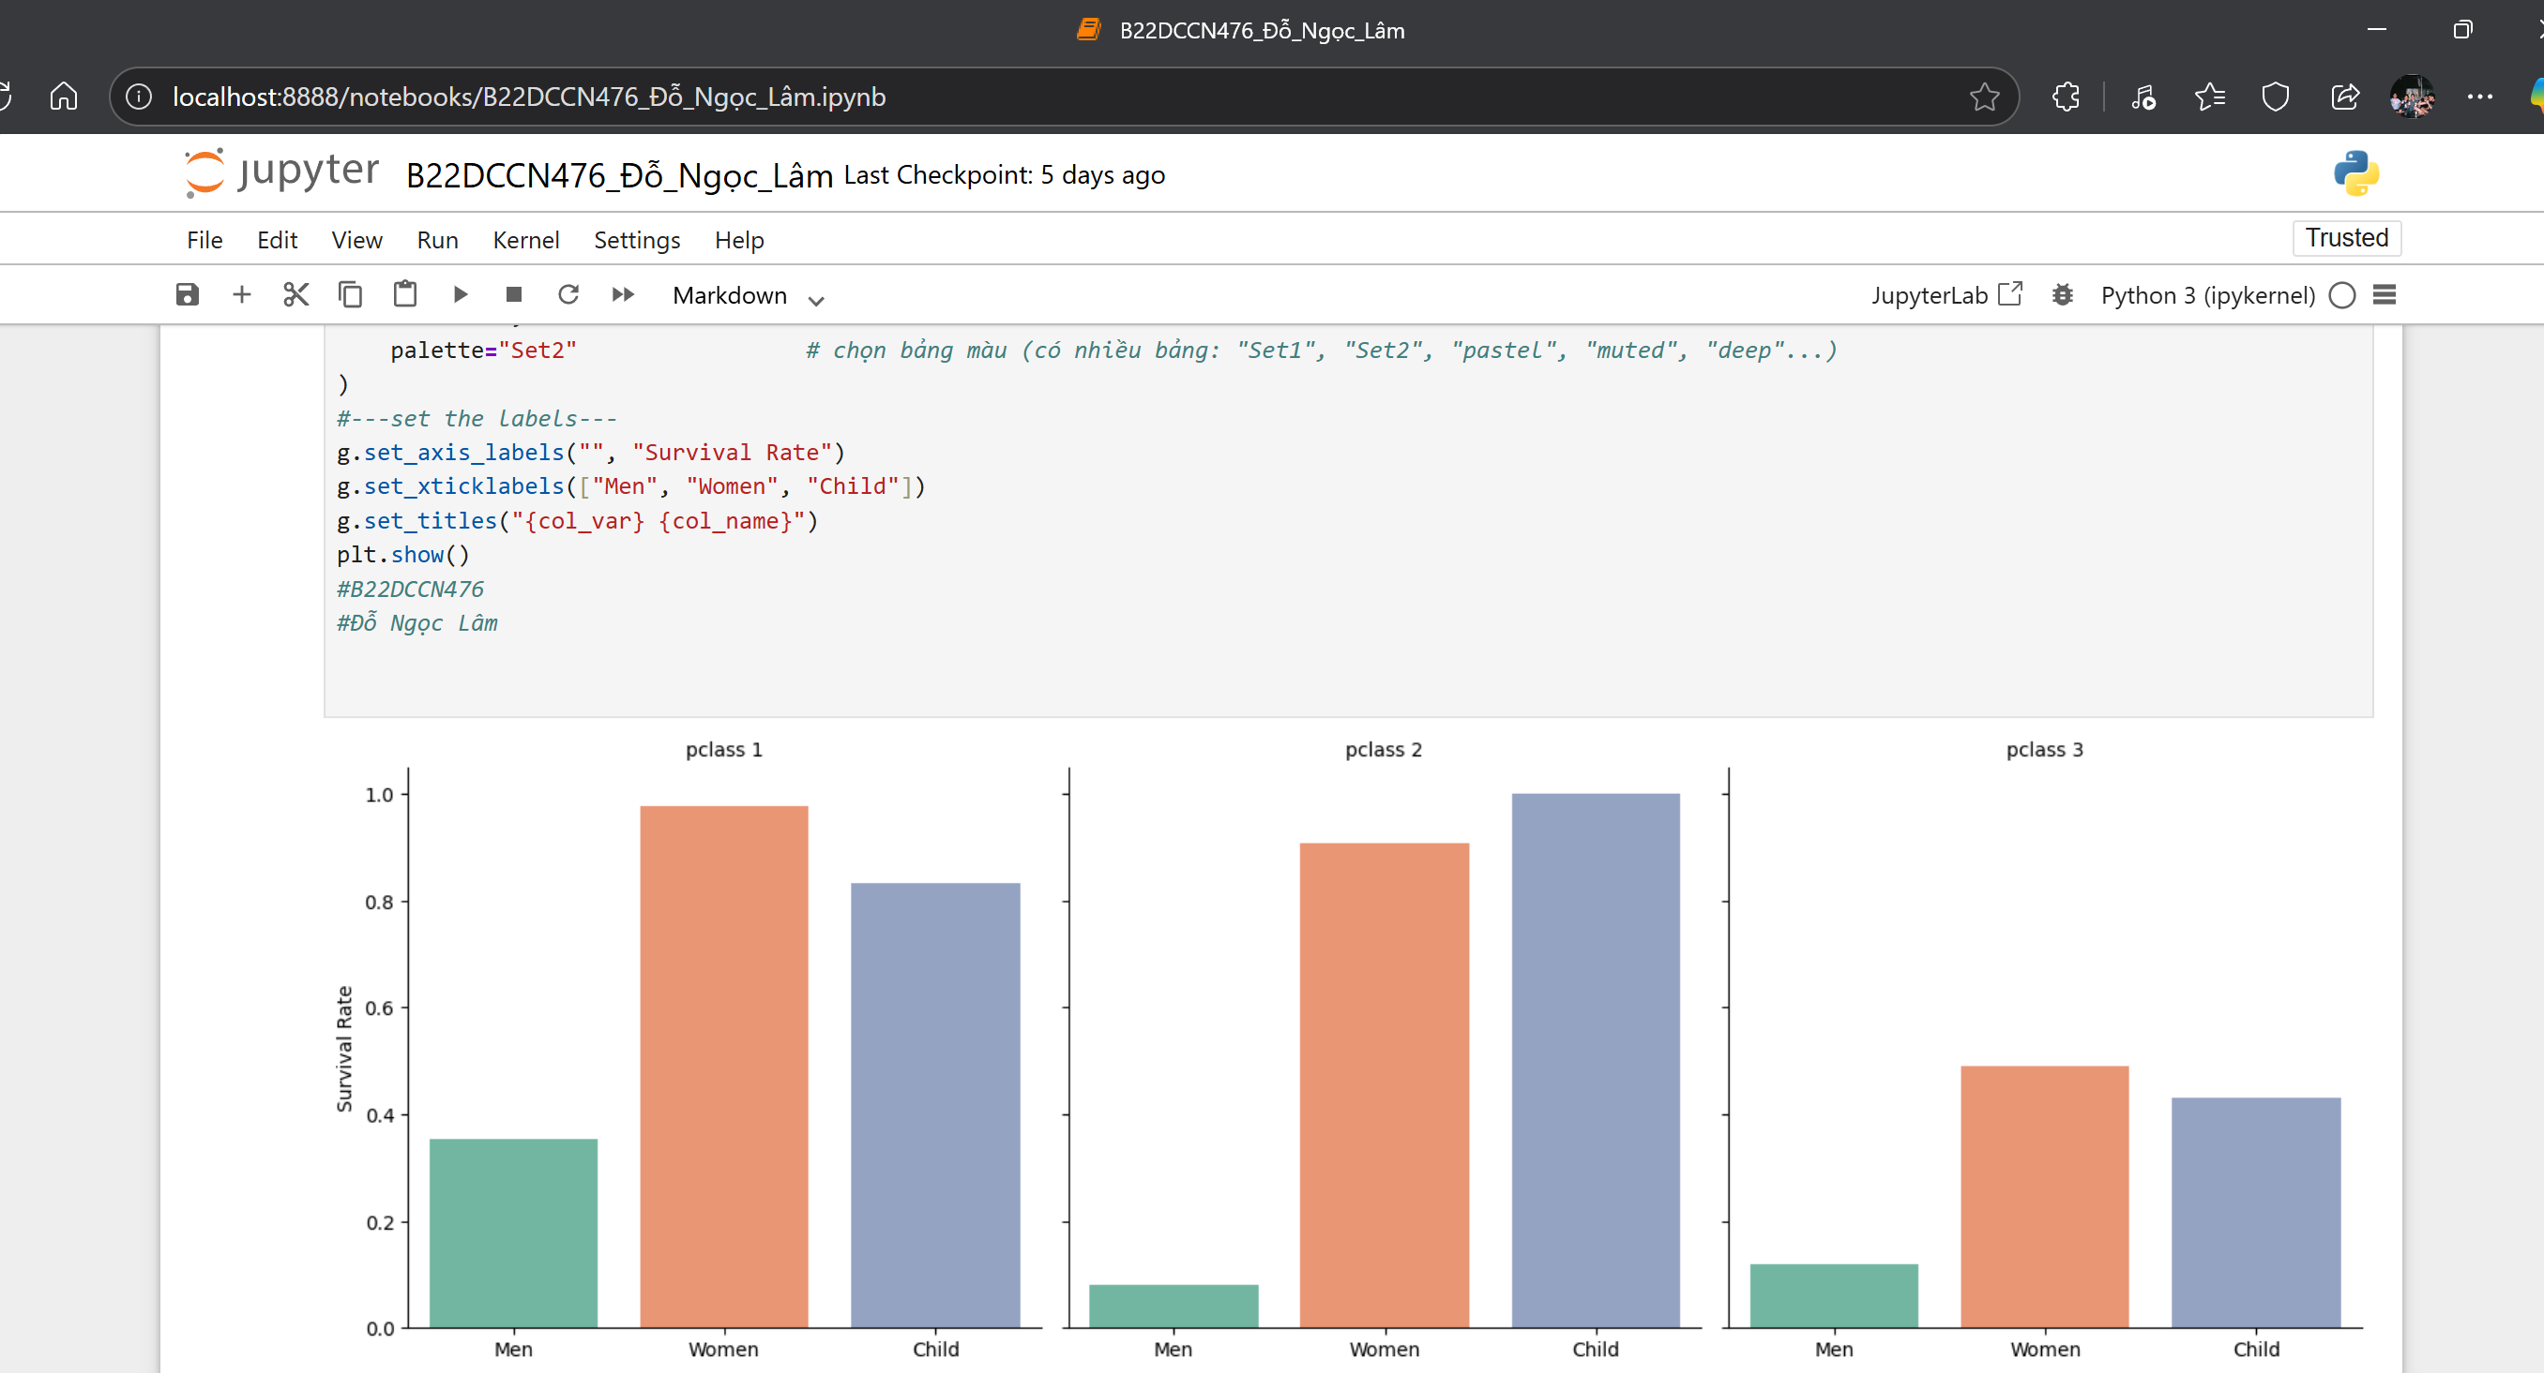

Hình 24. Bài 1.10 – 2

1. **Construct data salary.csv for**

**gender, salary**

**men, 100000**

**men, 120000………**

**Your task is to show the distribution of salaries for men and women ([2], 90)**

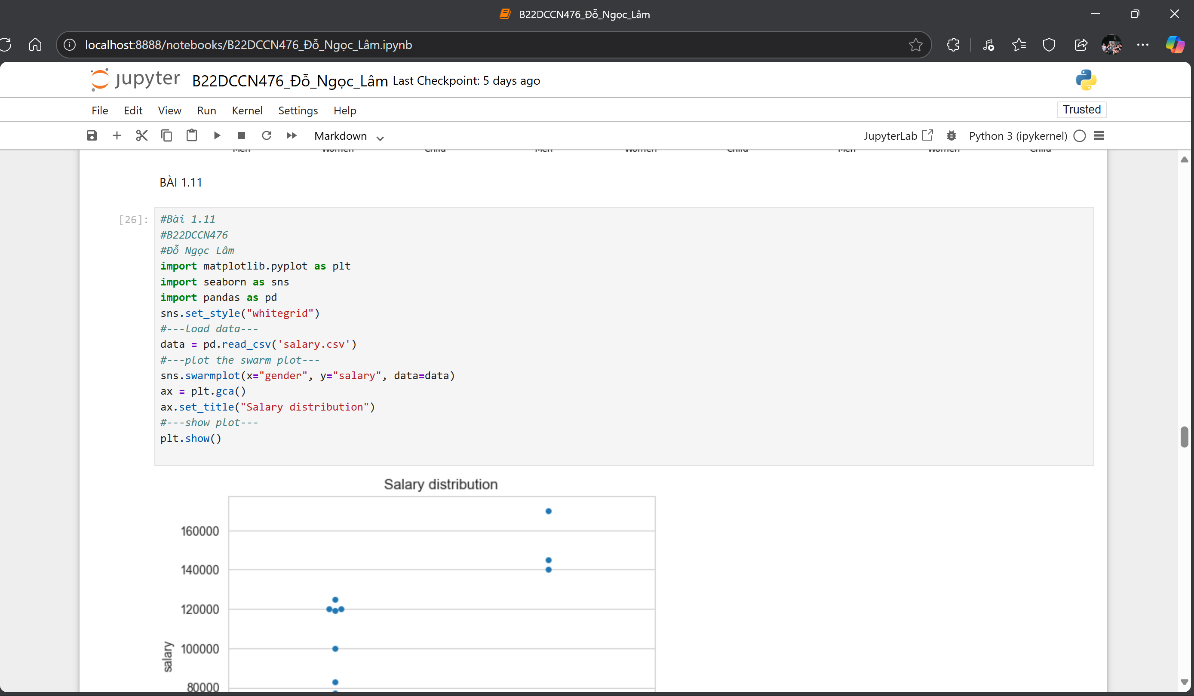

Hình 25. Bài 1.11 – 1

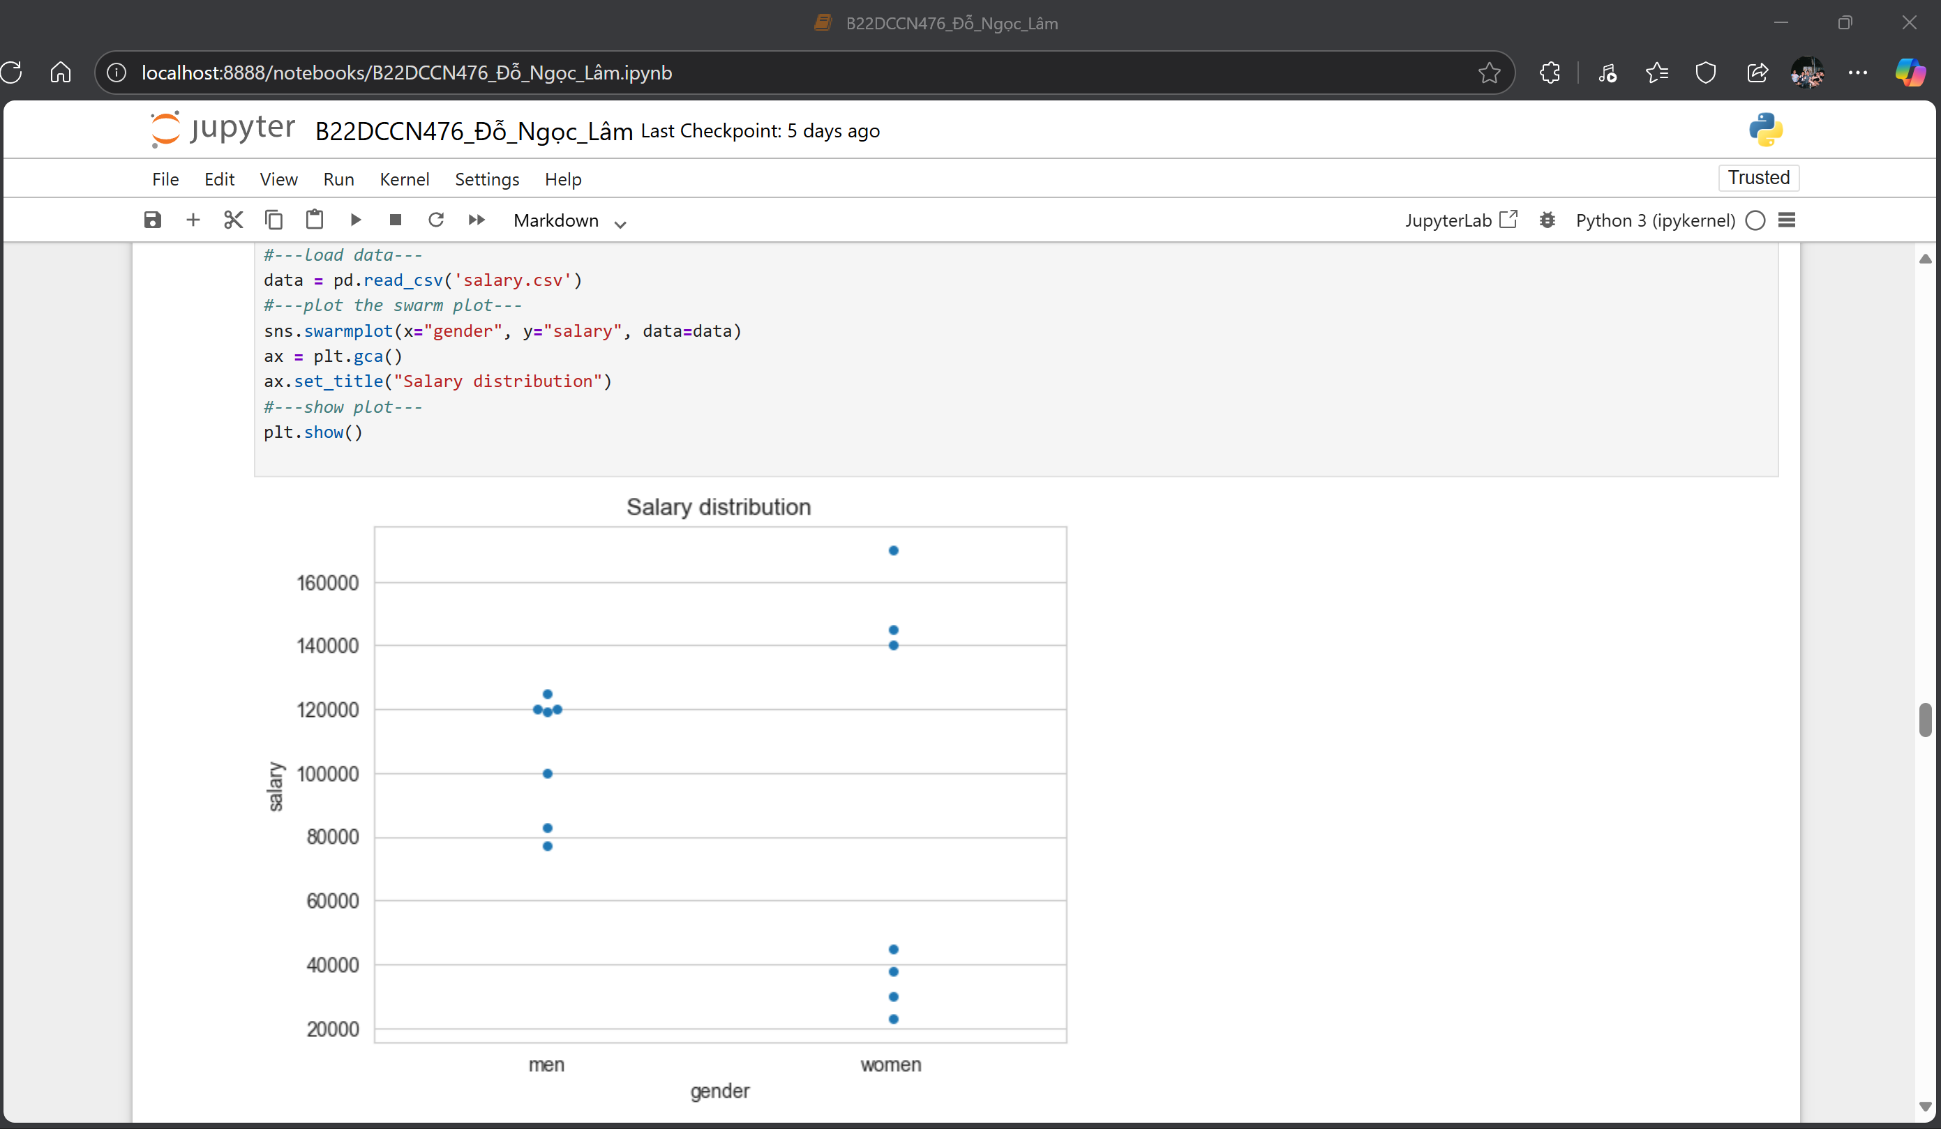

Hình 26. Bài 1.11 – 2

1. **Give data: (diện tích/m2, giá nhá/tỷ) như sau:**

**(50, 2.5), (60,3), (65, 3.5), (70, 3.8), (75, 4), (80, 4.5), (85, 5)**

**Using regression to predict house price of 55m2, 68m2, 76m2, 90m2.**

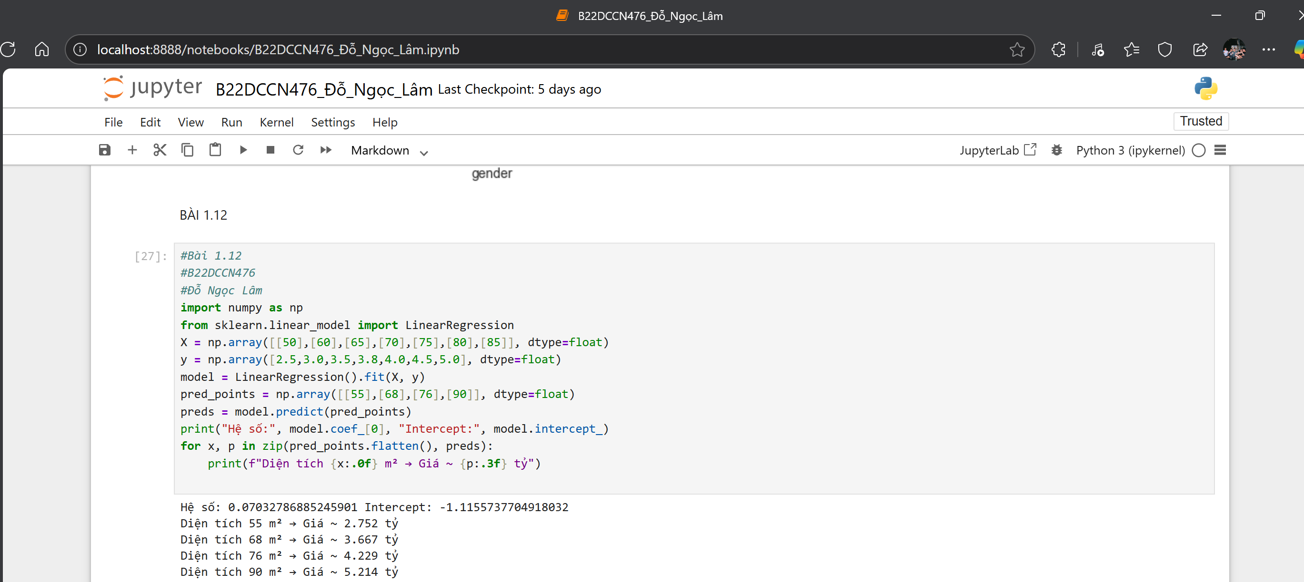

Hình 27. Bài 1.12

1. **Give data of height, weight of person ([1] page 101). Using regression to predict weight when given height.**

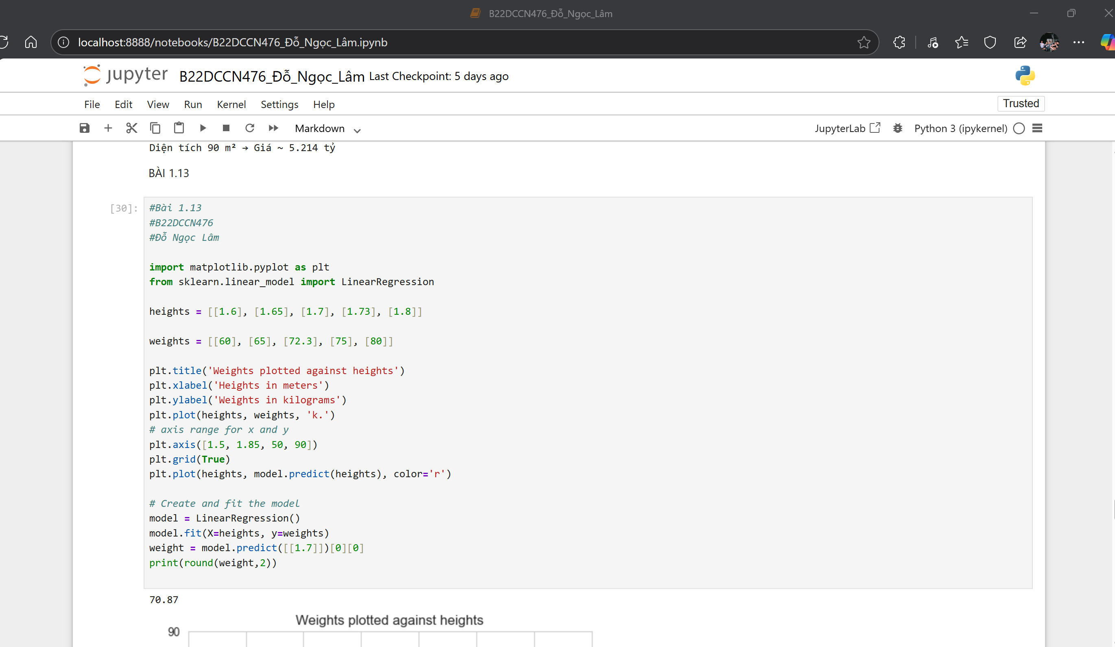

Hình 28. Bài 1.13 – 1

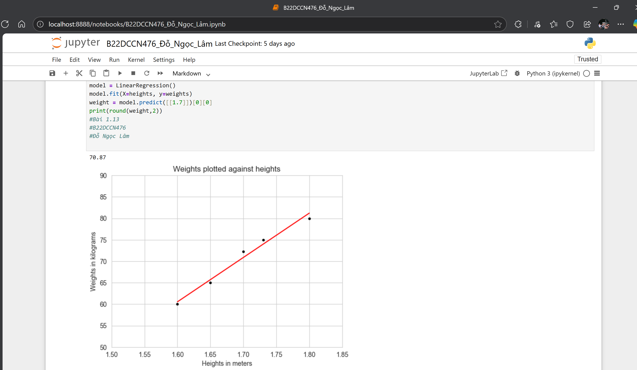

Hình 29. Bài 1.13 – 2

1. **Using multiple linear regression to predict house prices based on multiple features. Your task is to use Boston Dataset to implement the program ([1], page 120)**

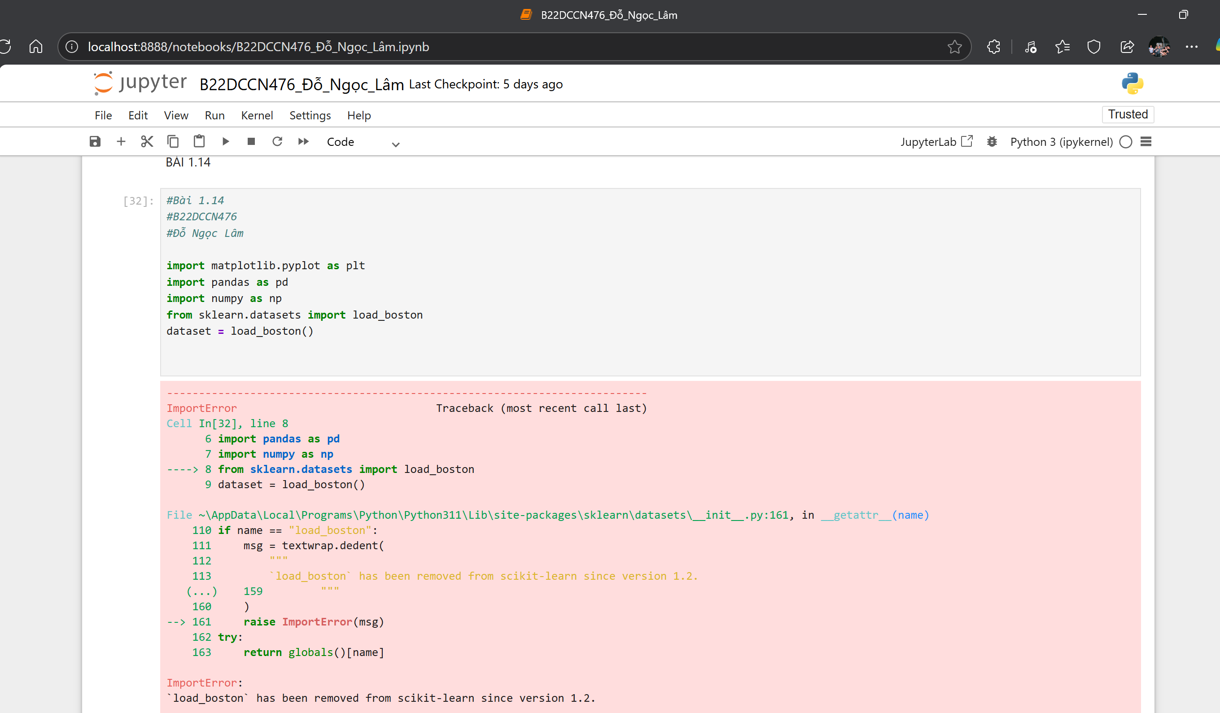

Hình 30. Bài 1.14 🡪 Lỗi load data do dataset đã bị xóa

* Do dataset Boston đã bị xóa kể từ scikit-learn 1.2 do đó em lên website https://raw.githubusercontent.com/selva86/datasets/master/BostonHousing.csv để tải về và có check xem data có đúng không ạ!
* Kết quả là dataset em lấy ra kết quả GIỐNG VỚI TRONG SÁCH ạ.

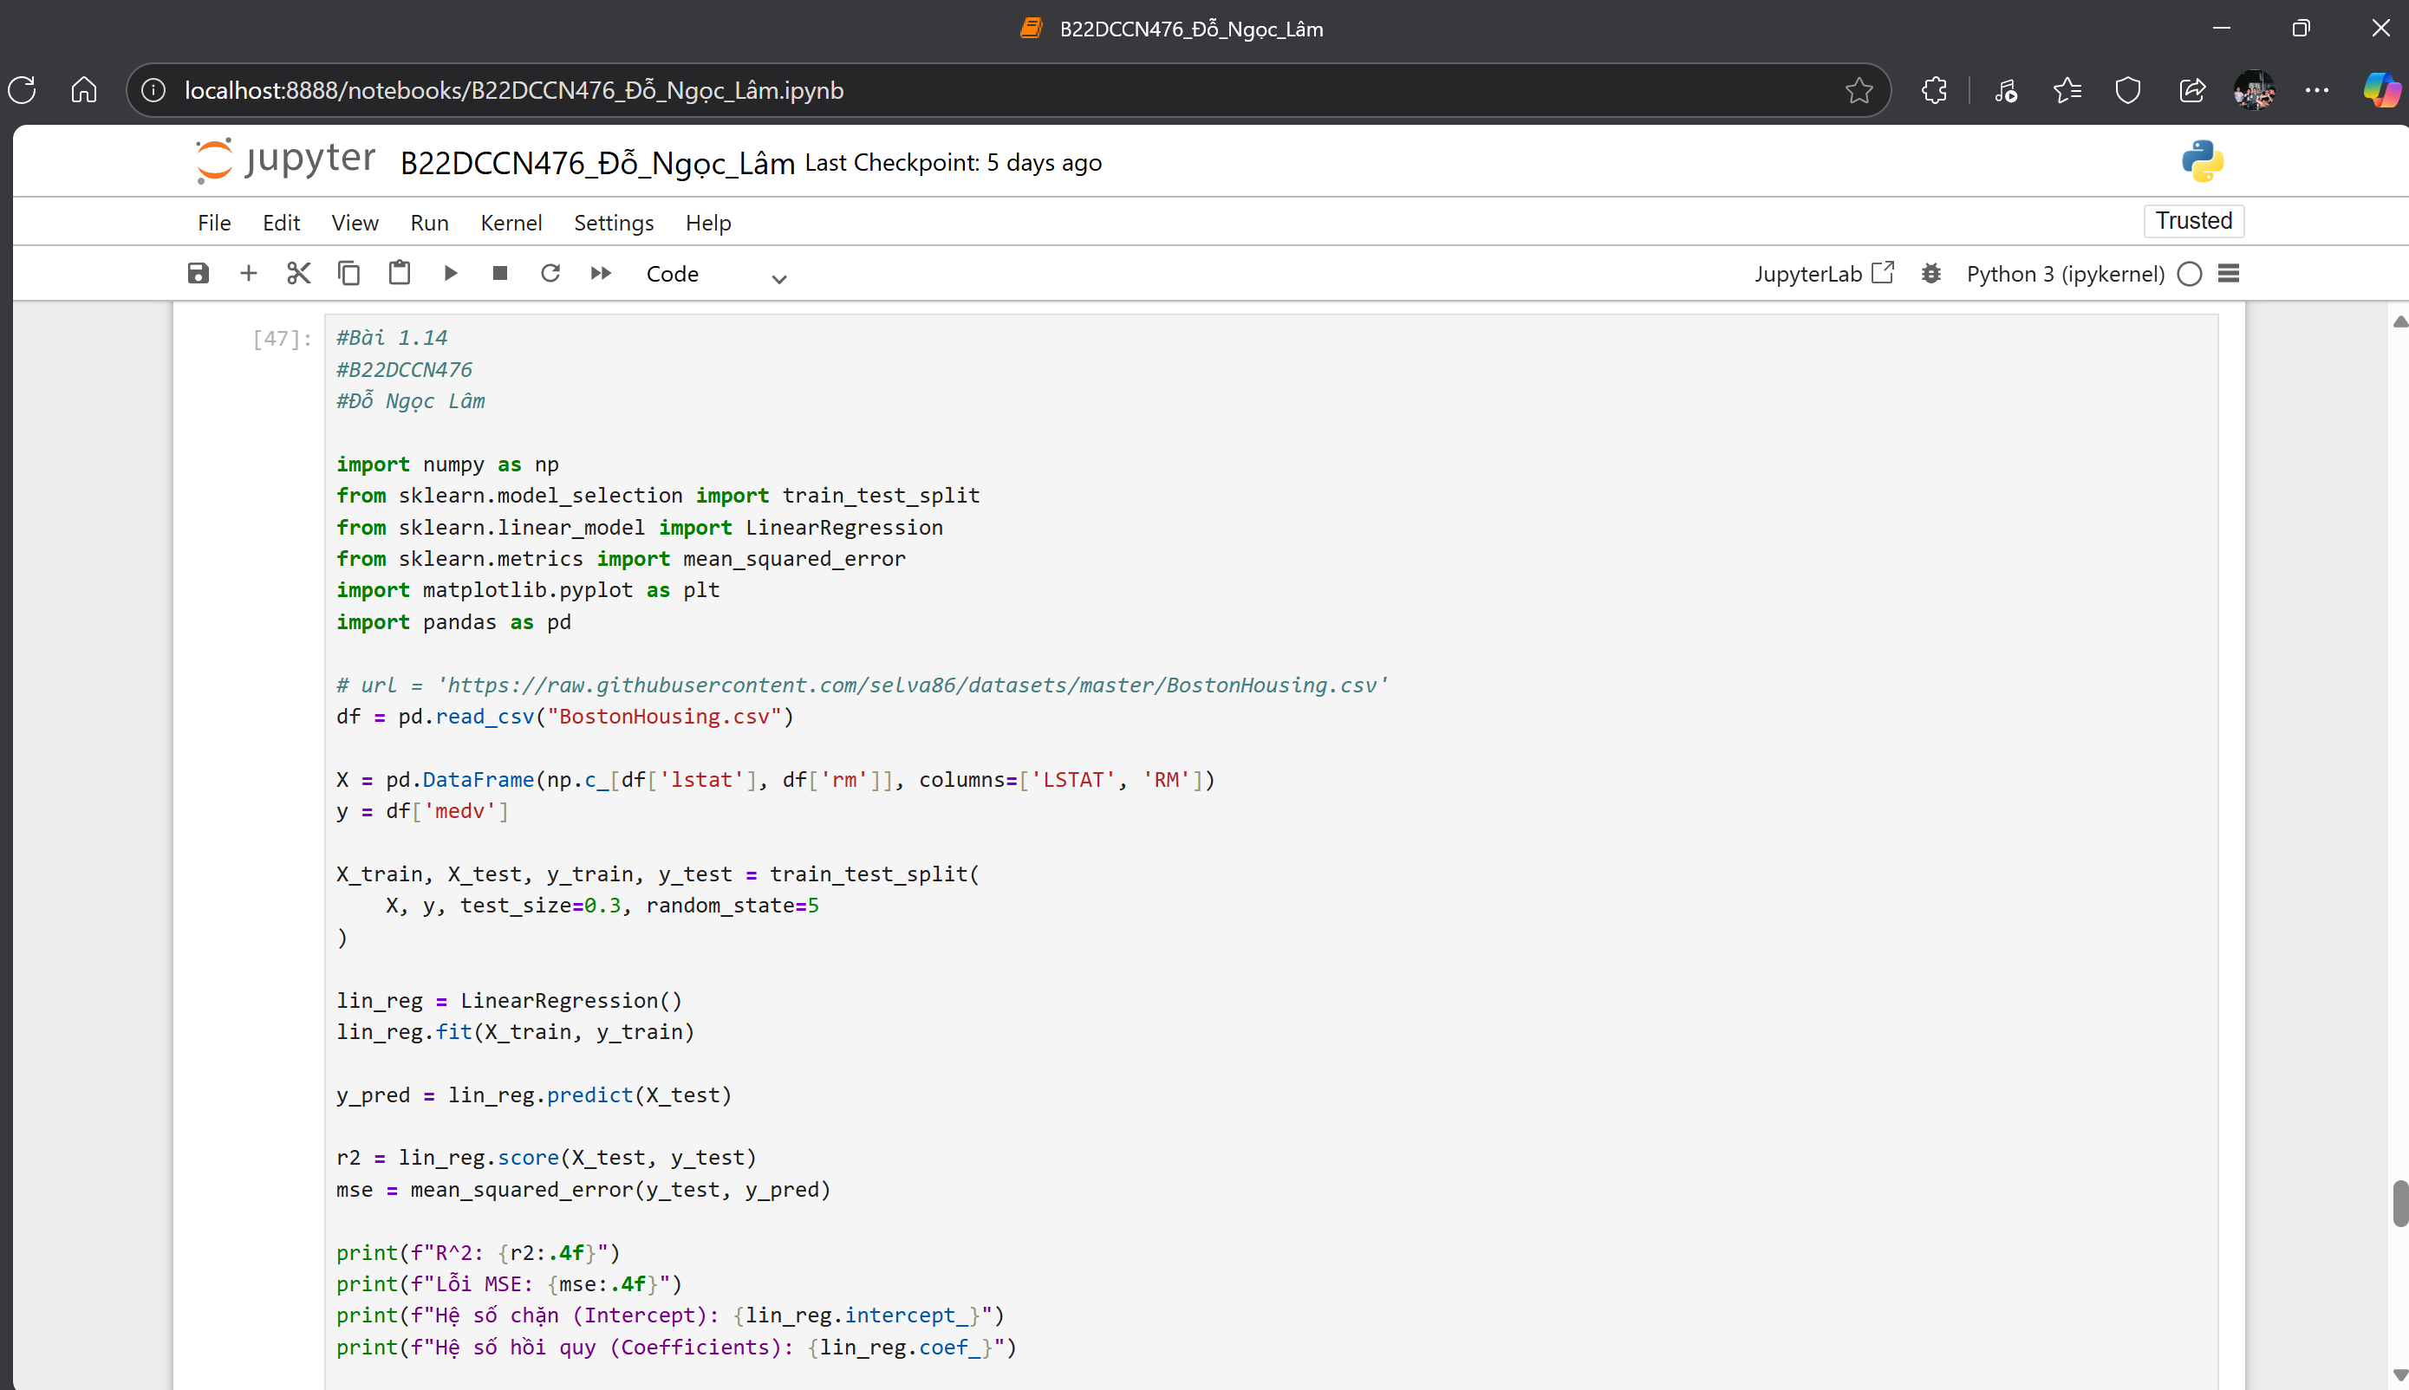

Hình 31. Bài 1.14 – 1

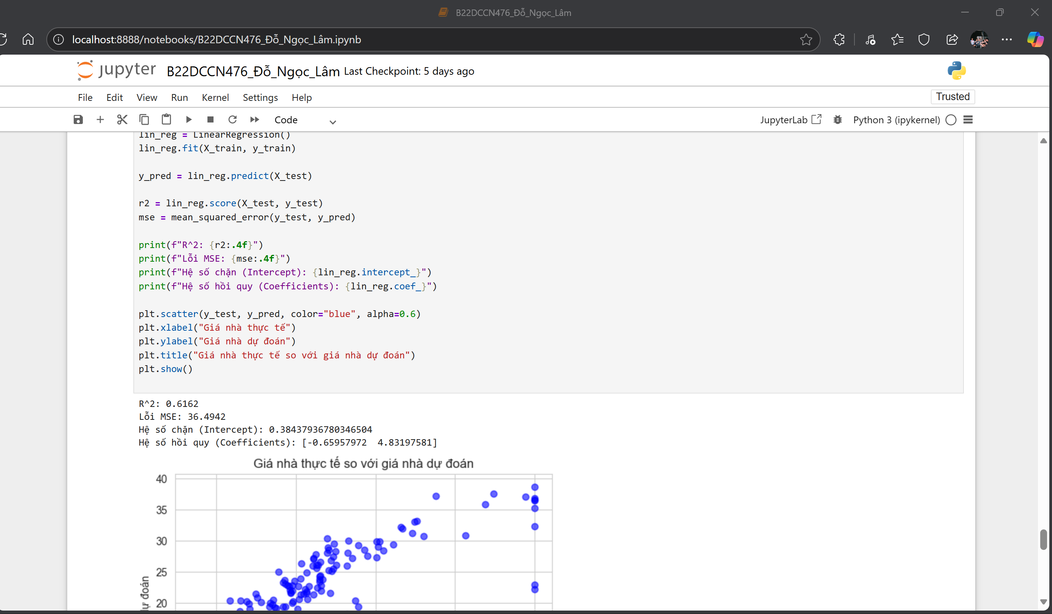

Hình 32. Bài 1.14 – 2

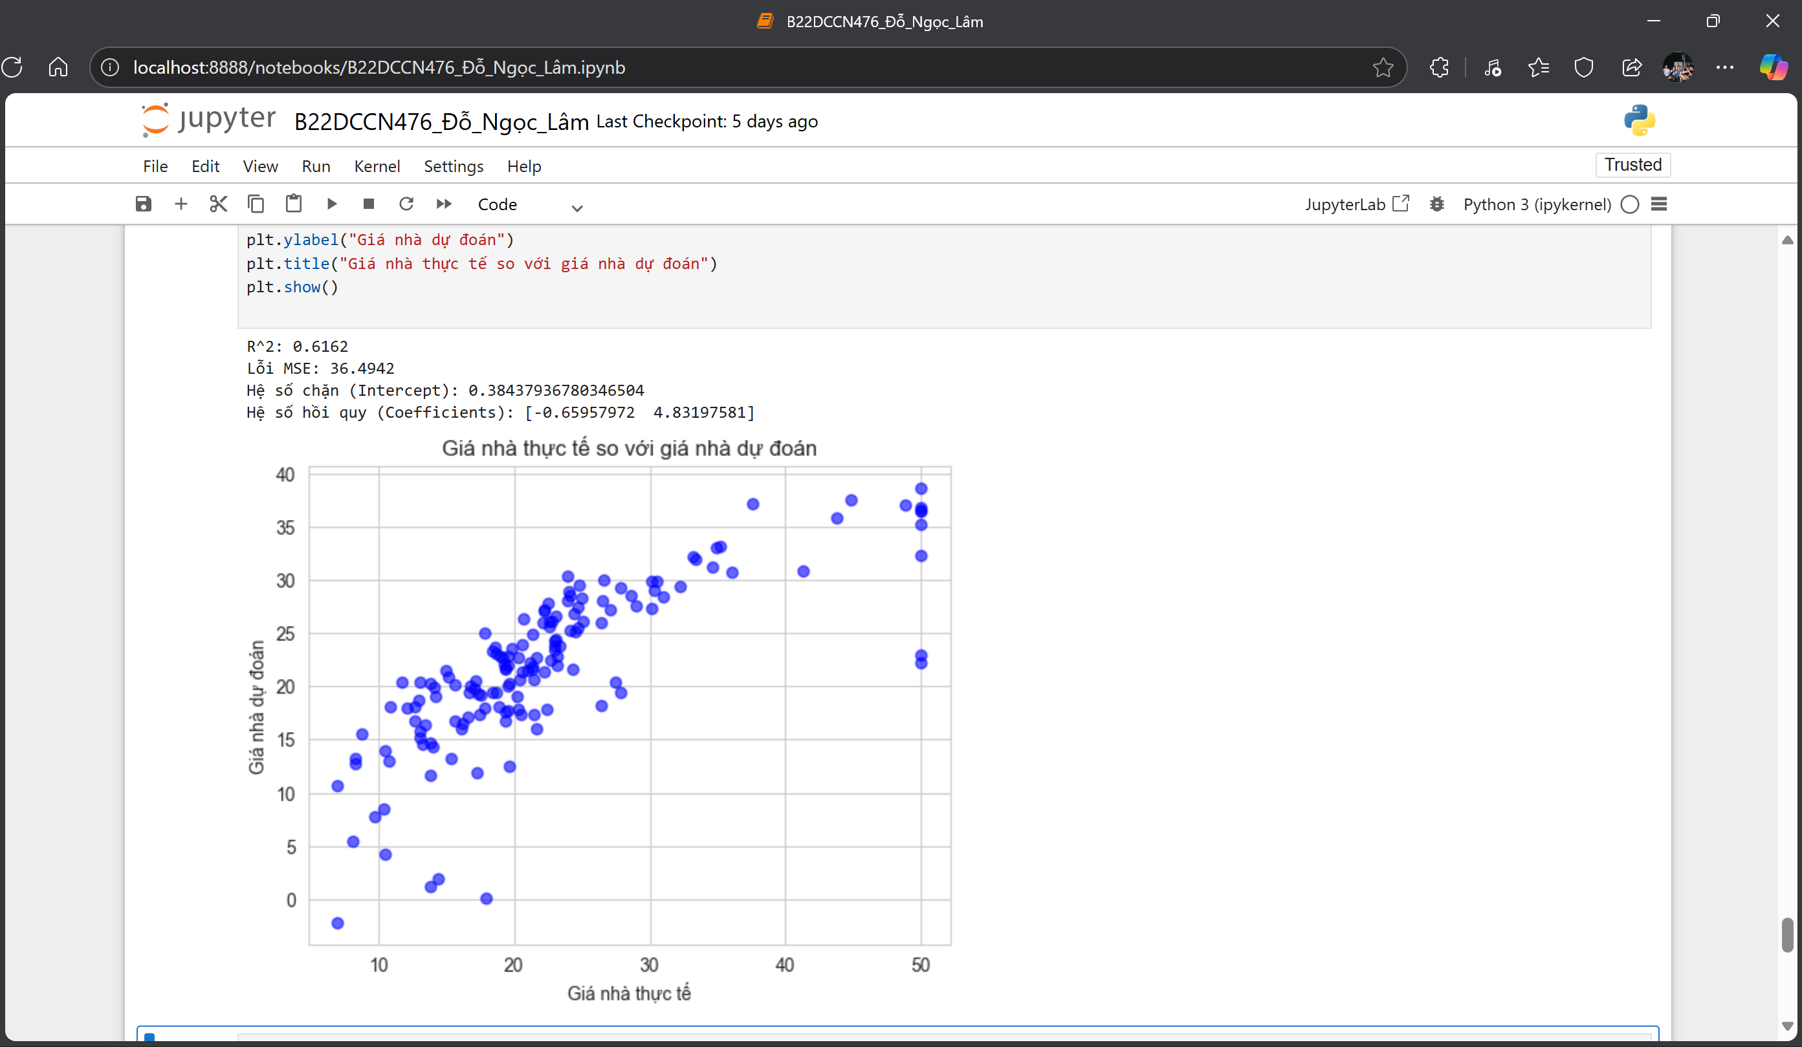

Hình 33. Bài 1.14 – 3

# TÀI LIỆU THAM KHẢO

|  |  |
| --- | --- |
| [1] | R. Adams, "10 Powerful Examples Of Artificial Intelligence In Use Today," 10 December 2021. [Online]. Available: https://www.forbes.com/sites/robertadams/2017/01/10/10-powerful-examples-of-artificial-intelligence-in-use-today/?sh=2ed5b87e420d. |
| [2] | I. Apple, "Siri," [Online]. Available: https://www.apple.com/siri/. |
| [3] | A. Biswal, "Top 24 Artificial Intelligence Applications and Uses," 20 Aug 2025. [Online]. Available: https://www.simplilearn.com/tutorials/artificial-intelligence-tutorial/artificial-intelligence-applications. |
| [4] | D. R. M. Sonar, "Intelligent Systems and Applications," Dec 2012. [Online]. Available: https://www.som.iitb.ac.in/wp-content/uploads/2016/07/5.-CSIC_Intelligent-Systems-and-Applications-in-IT-Management.pdf. |
| [5] | M. Molina, "What is an intelligent system?," Dec 2022. [Online]. Available: https://arxiv.org/pdf/2009.09083. |
| [6] | "What is Intelligent System," IGI Global, [Online]. Available: https://www.igi-global.com/dictionary/intelligent-system/15045. |
| [7] | "Intelligent Systems: What are they, how do they work and why are they so important," Algotive, 10 June 2022. [Online]. Available: https://www.algotive.ai/blog/intelligent-systems-what-are-they-how-do-they-work-and-why-are-they-so-important. |
| [8] | MaxPlanckSociety, "Intelligent Systems - computer learn to understand the world," Youtube, [Online]. Available: https://www.youtube.com/watch?v=2dKqlwGhAN0. |
| [9] | "10 Helpful Everyday Examples of Artificial Intelligence," IoT For All, Jan 2025. [Online]. Available: https://www.iotforall.com/8-helpful-everyday-examples-of-artificial-intelligence. |
| [10] | "Our Future with Intelligent Systems (It’s Better than You Think) | Bart Paulhamus | TEDxMidAtlantic," Youtube, [Online]. Available: https://www.youtube.com/watch?v=aep1v2pZ44Y. |
| [11] | "What are intelligent systems?," College of Engineering , [Online]. Available: https://www.unr.edu/cse/undergraduates/prospective-students/what-are-intelligent-systems. |
| [12] | S. Daley, "90 Artificial Intelligence Examples Shaking Up Business Across Industries," Aug 2025. [Online]. Available: https://builtin.com/artificial-intelligence/examples-ai-in-industry. |
| [13] | A. Kumar, "Types of AI Explained," Simplilearn, Aug 2025. [Online]. Available: https://www.simplilearn.com/tutorials/artificial-intelligence-tutorial/types-of-artificial-intelligence. |
| [14] | Z. Lateef, "7 types of Artificial Intelligence (AI)," edureka, Jun 2025. [Online]. Available: https://www.edureka.co/blog/types-of-artificial-intelligence/. |